МІНІСТЕРСТВО ОСВІТИ І НАУКИ УКРАЇНИ
Західноукраїнський національний університет
Соціально-гуманітарний факультет
Кафедра освітології і педагогіки

ЯСЬОНКІВ Марія Михайлівна

Індикатори освітнього розвитку людського капіталу регіону. /

"спеціальність: 015 - Професійна освіта

Кваліфікаційна робота
Виконав студент групи ПОУПм-21
М. М. Ясьонків

ТЕРНОПІЛЬ – 2021

Індикатори освітнього розвитку людського капіталу регіону
ЗМІСТ
ВСТУП | 3
РОЗДІЛ 1. ТЕОРЕТИКО-МЕТОДОЛОГІЧНІ ОСНОВИ ОСВІТНЬОГО РОЗВИТКУ ЛЮДСЬКОГО КАПІТАЛУ | 6
- Теоретичні основи регіональної політики та поняття «людський капітал» | 6
- Концепція «людського капіталу». | 17
Висновки до розділу 1 | 24
РОЗДІЛ 2. АНАЛІЗ СУЧАСНОГО СТАНУ ЛЮДСЬКОГО КАПІТАЛУ ТА ОСНОВНИХ ТЕНДЕНЦІЙ ЙОГО ОСВІТНЬОГО РОЗВИТКУ | 26
2.1. Аналіз людського капіталу України та його регіональні виміри. | 26
2.2. Сучасний тенденції розвитку освітньої сфери | 34
Висновки до розділу 2 | 49
РОЗДІЛ 3. ПРІОРИТЕТНІ НАПРЯМИ РОЗВИТКУ ЛЮДСЬКОГО КАПІТАЛУ | 51
3.1. Основні напрями розвитку людського капіталу | 51
3.2. Шляхи підвищення ефективності функціонування освітньої сфери | 58
Висновки до розділу 3 | 64
ВИСНОВКИ | 65
СПИСОК ВИКОРИСТАНОЇ ЛІТЕРАТУРИ | 69

ВСТУП

Актуальність теми дослідження. Людський капітал, який є поєднанням знань, умінь, навичок, здоров’я та мотивації людини, має здатність приносити дохід і є джерелом створення та впровадження інновацій у компанії. Їхній майбутній розвиток залежить від того, наскільки ефективно компанії формують, розвивають і використовують людський капітал. У зв'язку з цим оцінка людського капіталу на мікрорівні стає вкрай необхідною. Проблемою формування, розвитку та використання людського капіталу на мікрорівні займалися багато економістів.
Визначення категорії «людський капітал» сформувалося в працях Бецкера Г., Маньків Г., Петті В., Фішер С., Шульца Т., та інші.
Вітчизняні вчені такі як Біницька К. М., Грішнова О., Дорош О., Зеленко О. О., Казачінер О. С., Коденська М. Ю., Костенко Л., Михайлова Л. М., Носик О. М., Переверзєва А. В., Пищуліна О., Притула Х., Радкевич О., Савенко Л. М., Сагуйченко. В. В., Свердлова Ю. О., Стасюк В. С., Шахно А. Ю., Шкода Т. Н., Шурпа С., також внесли значний внесок у визначення ефективності формування та використання людського капіталу вироблення основних напрямів підвищення ефективності функціонування системи освіти в Україні.
Проте на сьогодні запропоновані підходи та методи оцінки людського капіталу не враховують його ролі та місця в процесі інноваційного розвитку. Інноваційний розвиток регіону є джерелом його економічного зростання, тому людський капітал повинен мати інноваційну складову.
Мета і завдання дослідження. Метою кваліфікаційної роботи є теоретичний та практичний аналіз освітніх індикаторів розвитку людського капіталу регіону та вироблення пропозицій щодо розвитку системи освіти з метою розширення людського капіталу.
Відповідно до мети були поставленні такі завдання:
- проаналізувати сутність поняття «людський капітал»;
- дослідити концепцію «людського капіталу»;
- проаналізувати сучасні тенденції розвитку людського капіталу та його регіональні особливості;
- визначити особливості розвитку системи освіти;
- окреслити основні напрями розвитку людського капіталу.
Об’єктом дослідження є процеси формування та використання людського капіталу держави та регіону.
Предметом дослідження є теоретико-методичні та прикладні аспекти максимізації людського капіталу держави та регіону через підвищення ефективності функціонування системи освіти.
Методи дослідження. Теоретичною основою кваліфікаційного дослідження є системні підхіди щодо комплексності пізнання процесів формування людського капіталу, наукові, праці вітчизняних та зарубіжних вчених щодо ефективності функціонування системи освіти та її впливу на формування людського капіталу.
У дослідженні використані такі методи дослідження: системно-структурного аналізу та абстрактно-логічний; монографічний; метод наукового узагальнення та розрахунково-конструктивний; оцінно-ситуаційний; графічний.
Інформаційною базою кваліфікаційної роботи є законодавчі та нормативні акти України у сфері освіти, матеріали досліджень вчених, статистичні щорічники Державної служби статистики, наукові та довідкові джерела, Інтернет ресурси.
Наукова новизна отриманих результатів дослідження полягає наступному:
- проаналізовано сутність поняття «людський капітал»;
- досліджено концепцію «людського капіталу»;
- проаналізовано сучасні тенденції розвитку людського капіталу та його регіональні особливості;
- визначено особливості розвитку системи освіти;
- окреслено основні напрями розвитку людського капіталу.
Практичне значення одержаних результатів полягає у обгрунтуванні пріоритетних напрямів розвитку системи освіти, що дозволять підвищити ефективність процесів формування людського капіталу держави в цілому та регіону зокрема.
Особистий внесок здобувача. Кваліфікаційне дослідження є самостійно виконаним науковим дослідженням. Усі наукові положення, висновки та пропозиції, які наведенні у роботі та виносяться на захист, належать особисто автору.
Публікації. Основні положення та результати дослідження обговорювалися і отримали позитивну оцінку, а також були опубліковані у збірнику наукових тез кафедри менеджменту публічного управління та персоналу.
Структура та обсяг дипломної роботи. Кваліфікаційна робота складається зі вступу, 3 розділів, висновків, списку використаних джерел (56). Загальний обсяг кваліфікаційної роботи становить 75 сторінок. Робота включає 4 таблиць, 14 рисунків.

РОЗДІЛ 1.
ТЕОРЕТИКО-МЕТОДОЛОГІЧНІ ОСНОВИ ОСВІТНЬОГО РОЗВИТКУ ЛЮДСЬКОГО КАПІТАЛУ

  - Теоретичні основи регіональної політики та поняття «людський капітал»

В Україні економічному розвитку політики регіону країни приділяється все більше уваги, у зв'язку з тим, що просторова різниця в рівні життя населення України в різних регіонах занадто великий. Основною метою економічної політики є сприяння та підтримка соціально-економічного розвитку регіонів України. На сьогоднішній день прийнято низку законодавчих та нормативно-правових актів, спрямованих на вирішення нагальних проблем економічної політики регіону
Впроваджуючи діючі законодавчі та нормативні акти сучасними методами господарювання, далеко не завжди можна врахувати суттєві відмінності в соціально-економічному розвитку регіону, територіальних природних умовах та розселенні населення в цілому. З цих причин неможливо розбудовувати пріоритети розвитку регіону та ефективно використовувати його ресурсний потенціал. Тому аналіз зарубіжного досвіду вирішення таких проблем викликає певний інтерес і стає можливим для використання у вітчизняній практиці.
Протягом 1960-1970-х рр. промислово розвинені країни прийняли регіональну політику як комплекс заходів, які держава використовує для стимулювання розвитку регіональної економіки. У реалізації регіональної політики використовувалися три основні групи економічних інструментів:
а) планування та прогнозування;
б) фіскальна система;
в) різноманітні економічні регулятори [43, c.115].
Використання економічних інструментів у різних країнах значною мірою залежало від ступеня розвитку економіки держави, особливостей організації економіки та характеру вирішення соціально-економічних проблем. Але при всій різноманітності економічних інструментів, деякі з них постійно використовувалися різними країнами, що дозволило зробити висновок про засвоєння в Україні досвіду зовнішніх стратегій та механізмів регіональної політики.
Наприкінці 1940 р. у Франції були складені плани і стратегічні програми розвитку регіональної економіки, першочерговими цілями були: розвиток держави, відбудова промислових зон, розвиток малих і середніх міст, поліпшення стану. комунальна ситуація в сільській місцевості тощо. Франція була дуже схожа на тодішній СРСР, за винятком того, що всі цілі мали рекомендаційний характер, тоді як в СРСР була запроваджена система директивного планування.
Результатом регіональної політики у Франції стало формування 22 регіонів економічного планування, в кожному з яких утворено відділ реалізації розробки та контролю програм регіонального розвитку. Після цього райони економічного планування були об'єднані в сім великих економічних районів. На сьогоднішній день у Франції діє Генеральний план територіального устрою та економічного розвитку країни до 2020 року [12, c. 47].
У повоєнні 1940-1950 рр. ФРН приступила до розробки державної стратегії регулювання національної регіональної економіки та планування територіального устрою ФРН. Стратегія, що розвивається, розділена на три незалежні програми:
1) програма підтримки прикордонних регіонів (створення нової прикордонної інфраструктури за рахунок коштів федерального бюджету);
2) програма регіонального розвитку (яка спрямована на оновлення та підтримку регіону країни, зниження рівня безробіття);
3) програма індустріалізації основних центрів економічного розвитку (переважно для сільської місцевості) [21, c. 43].
В останні роки Німеччина приділяє особливу увагу розробці концепції регіонального розвитку, а також вжиття заходів щодо заохочення соціально-економічного розвитку окремих територій. У Німеччині використовується система економічних стимулів, що дозволяє отримувати різні види субсидій на розвиток малого та середнього підприємництва, капітальні вкладення тощо.
У США система державного регулювання помітно відрізняється від європейських країн, економічна та регіональна політика США орієнтована на вирішення локальних регіональних проблем2. Яскравим прикладом такої регіональної політики є створена в 1933 році спеціальним законом державна корпорація Tennessee Valley Authority, яка стала найбільшою економічною державною організацією США. Результатом розвитку енергетики стало залучення до регіону високотехнологічних виробництв та енергоємних виробництв, що сприятливо впливає на соціально-економічний розвиток регіону. Сьогодні компанія займає 10 місце у світі серед енергетичних гігантів, а її дохід перевищує 11 мільярдів доларів [12, c. 124].
США дотримуються політики децентралізації влади в управлінні економічною складовою регіону (штату), місцеві органи влади відіграють все більшу роль у вирішенні економічних питань4.
З 1950-х років. У Японії регулярно розробляються плани соціально-економічного розвитку країни, які орієнтують і мобілізують окремі галузі економіки на виконання загальнодержавних завдань, при цьому велика роль відводиться тісній співпраці держави і економіки [21, c. 124].
У планах розвитку Японії поставлено завдання раціональнішого облаштування виробничих цехів і населення країни, посилення тим самим її регіонального значення. Часто трапляється так, що в області накладаються обмеження на концентрацію промислових підприємств і для розвитку промисловості вони переміщуються в менш розвинені райони, що сприяє економічному та демографічному зростанню району. При реалізації регіональної політики стимулювання в Японії використовуються різні методи у вигляді субсидій на будівництво об’єктів соціальної та виробничої інфраструктури, надання кредитів на прискорене будівництво важливих промислових об’єктів, надання податкових пільг для компаній тощо.
З усіх інших країн Японія має такі особливості регіональної політики:
а) комплексна законодавча база з питань регіонального розвитку в регіоні;
б) повна відсутність субсидій з боку фізичних осіб;
в) особлива увага до питань розвитку інфраструктури;
є) включення до державних планів соціально-економічного розвитку ефективних регіонів країни [43, c. 115].
Наведений вище аналіз регіональної економічної політики Франції, Німеччини, США та Японії дозволяє зробити низку висновків.
Використовуючи адміністративно-економічні заходи в умовах ринкової економіки, держава може впливати на ринкові відносини, розвивати бізнес у регіонах та сприяти вирішенню соціально-економічних проблем. При плануванні та розробці цільових програм індикаторами є: пріоритетні напрямки залежно від територіальної структури економіки та регіональні проблеми, які потребують концентрації державної та регіональної влади.
У рамках реалізації регіональної економічної політики чинним інструментом є державно-приватне партнерство, що дає змогу залучати та інвестувати приватний капітал.
Отже, аналіз зарубіжного та вітчизняного досвіду реалізації державної регіональної економічної політики показує, що, перш за все, необхідно визначити пріоритети соціально-економічного розвитку окремих регіонів, а потім використовувати ефективні заходи та механізми інших. підтримка розвитку регіону.
Свою оцінку теорія людського капіталу отримала в працях західного політичного економіста У. Петіта в роботі «Політична арифметика» 1960 р. Через 200 років до нього приєднався Е. Енгель, Дж. Ніколсон і А. Маршал. Зі зростанням науково-технічних знань і розширенням промислово-виробничого комплексу в 1960-х роках пробудився інтерес до теорії людського капіталу, оскільки людський фактор був основоположним у зростанні виробництва. Теорія людського капіталу – це теорія, яка об’єднує різні погляди, ідеї, положення щодо процесу формування, використання знань, умінь, навичок людини як джерела майбутнього доходу та привласнення економічних благ [51, c. 45].
Основоположниками сформованої теорії людського капіталу стали американські економісти Г. Беккер і Т. Шульц.
Теодор-Вільям Шульц – лауреат Нобелівської премії, професор, доктор економічних наук, серед його відомих праць «Виробництво і добробут сільського господарства», «Трансформація традиційного сільського господарства» (1964), «Інвестування в людей: економіка якості населення» (1981). ) та інші. Шульц у своїх наукових працях визначав роль людського капіталу як джерела майбутніх доходів для всіх сфер діяльності, де людина вважається основною одиницею [10].
Теорія людського капіталу поділяється на два фактори: фізичний капітал (засоби виробництва) і людський капітал (набуті знання, навички, які використовуються у виробництві). Для покращення показників ефективності виробництва людський капітал стимулюється безперервними інвестиціями в охорону здоров’я, освіту, зайнятість, міграцію та професійне навчання на виробництві. Критерієм оцінки людського капіталу є потенційний дохід, який він може забезпечити. Шульц порівнював людські ресурси з природними ресурсами, кажучи, що новонароджена дитина не здатна відразу нести економічний ефект, лише після процесу становлення та його формування внаслідок дозрівання та набуття освітньо-професійних навичок і вмінь якість капіталу є придбаний. У своїй теорії вчений переконаний, що продуктивні здібності людини є вищою формою багатства і безпосередньо впливають на працездатність. Шульц вказав ключову особливість людського капіталу в тому, що він незалежний від державних, приватних чи приватних джерел формування, його контроль і використання знаходяться в руках власника.
Гаррі-Стенлі Беккер – нобелівський лауреат, професор, доктор економічних наук, який заклав мікроекономічні основи теорії людського капіталу. Серед його популярних праць: «Людський капітал» (1990), «Раціональні очікування та вплив споживчих цін» (1991), «Навчання, праця, якість праці та економіка» (1992) та багато інших [10].
Основна ідея робіт Беккера полягала в тому, що людина приймала рішення на основі економічних міркувань, які несвідомо впливали на вибір, ототожнюючи людські ідеї та мотиви з ринком попиту і пропозиції, конкуренцією. [54]. Це стосувалося і повсякденних процесів, таких як створення сім’ї, одруження, навчання, вибір професії. На його думку, багато психологічних явищ можна знищити економічною оцінкою.
З точки зору освіти та навчання, Беккер описав батьків та учнів, які зробили внесок у цю сферу завдяки раціональним діям, які дадуть вимірний дохід у майбутньому. У процесі зміни рівня освіти батько і учень виступають у ролі «підприємців», розповідаючи про рентабельність і рентабельність інвестування від продовження освіти. У зв’язку з цим Беккер провів практичний розрахунок економічної ефективності освіти, де основним параметром була різниця між прожитковим мінімумом тих, хто закінчив коледж, і тих, хто закінчив середню школу. Під час навчання студент не мав можливості заробляти гроші, у зв’язку з цим Беккер сформулював вартість, основним елементом якої визнається «втрачений заробіток» – тобто заробіток, який не був отриманий за роки навчання. Порівняння переваг та витрат на освіту дало змогу визначити рентабельність інвестицій в людину.
Вчені виявили відмінності між спеціальними та загальними інвестиціями в людину. Спеціальні інвестиції передбачають підготовку людського капіталу підприємства до формування кадрового підрозділу зі спеціалізованими знаннями та навичками у певній сфері роботи. Що стосується загальних інвестицій, то вкладається концепція загальної підготовки, яка не має відношення до жодної компанії, і як наслідок, формування компетенцій для різних сфер діяльності [55].
У сучасному суспільстві багато країн сприйняли теорію людського капіталу і в міру зростання соціально-економічного розвитку розпочали активну політику щодо її реалізації, цьому сприяють деякі аспекти:
1) Беккер працював над оцінкою рентабельності інвестування в людину з фактичною прибутковістю більшості американських компаній, що призвело до конкретизації уявлень про ефективність інвестування в людський капітал. Аналіз довів, що рентабельність освітньої діяльності не нижча, ніж у сфері підприємництва, тому в США в 1960-х роках рентабельність освіти перевищувала прибутковість інших комерційних сфер на 10-15%;
2) теорія людського капіталу дала пояснення таким явищам, як світська динаміка заробітної плати, розподіл особистих доходів, різниця в зарплатах жінок і чоловіків [44]. Відбувся переогляд цінності освіти, під час якого інвестиції в цю сферу стали економічно виправданими, а згодом стали джерелом економічного зростання. Набирає чинності ширше поняття національного багатства, яке включає матеріальні (фінансові ресурси та уречевлені знання та здатність людей продуктивно працювати) та нематеріальні елементи, які характеризуються накопиченими знаннями з точки зору нових технологій та інвестицій в охорону здоров’я. Теорія людського капіталу отримала всесвітнє визнання в трактуванні «людських» інвестицій як чинника соціально-економічного розвитку суспільства. Предметом пильного спостереження були охорона здоров’я, освіта та інші сфери, що впливають на розвиток та якість життя населення. Розроблено інтегральні показники, що характеризують соціально-економічний розвиток країни, до таких показників належать індекс людського розвитку, індекс освіти, індекс людського капіталу на душу населення тощо.
3) обґрунтованість теорії з точки зору державних і приватних інвестицій в людський фактор. Цей підхід застосовується на практиці. Зокрема, індекс людського капіталу на душу населення, який використовувався Бюро статистики праці США, у післявоєнні роки зростав на 0,25% на рік. У 60-х роках зростання припинилося, що є насамперед наслідком демографічних особливостей періоду, а в 80-ті прискорилося – майже на 0,5% на рік [10].
Теорія людського капіталу навколо себе створила унікальну аналітичну структуру для вивчення інвестицій, вкладених у професійне навчання та освіту. За допомогою розроблених показників, які показують якісний і кількісний склад становища країни та окремих регіонів, теорія людського капіталу дала змогу зрозуміти існуючі внутрішні та зовнішні проблеми суспільства. Підвищення якості робочої сили в сучасній державі вважається основним соціальним висновком теорії і є важливішим за збільшення забезпеченості трудовими фондами. Відбувається передача виробничих потужностей в руки тих, хто володіє знаннями, що передбачає скорочення виробничих монополій. Теорія дозволяє керувати інвестиційними процесами шляхом порівняння рентабельності інвестицій, що відкриває можливість економічного зростання освітнього фонду.
Сучасна високорозвинена і цивілізована економіка характеризується наявністю високоякісного людського капіталу, що включає висококваліфіковану робочу силу, без якої неможливо розробити нові технології в масштабах готельних компаній, країн, галузей, а її формування неможливе. нагальна проблема. Сучасний людський капітал розглядається як фактор виробництва, життя та соціального розвитку суб’єкта, у ролі якого виступає особа. Інвестиції в освіту, охорону здоров'я, мистецтво, економічні свободи населення та інформаційне забезпечення дають змогу сформувати в людини знання та вміння, необхідні для її включення до сучасного людського капіталу країни. Виходячи з основних характеристик людський капітал поділяється на три складові:
а) знання, інформація та творчість формуються в складову – інтелектуальний капітал;
б) рівень освіти та її взаємодія із суспільством, у тому числі з культурою, культурно-моральні цінності людини, формується в складову – соціального капіталу;
в) фізичне і психічне здоров'я людини формується в біофізичному – фізична складова капіталу.
Ринкова економіка показала відсутність зворотних шляхів між окремими особами, суспільством і державою, що згодом призвело до соціального розколу [56].
Концепція підтримки формування та розвитку людського капіталу як пріоритетного завдання країни, де людський капітал стане головним критерієм ефективності влади та її регіонів, стала етапом оновлення соціально-економічного розвитку України та підвищення індексу людського росту.
Індекс людського розвитку (ІЛР) – це зведений показник людського розвитку в країнах і регіонах світу, складений Програмою розвитку Організації Об’єднаних Націй (ПРООН) і використовується в звітах ООН про людський розвиток. ІЛР – це зведений показник освіти населення, стану здоров’я та реального доходу на душу населення, який підкріплюється трьома оціночними індексами:
а) індекс освіти – загальна кількість дорослого письменного населення і частка учнів початкової, середньої та вищої освіти;
б) індекс середньої тривалості життя – показник середньої тривалості життя;
в) індекс валового національного доходу – сукупність товарів і послуг, вироблених державою протягом одного календарного року і отриманих організаціями, громадянами доходів з-за кордону, за вирахуванням доходів, які іноземні громадяни, організації вивезли з країни.
Організація Об’єднаних Націй опублікувала звіт про ІЛР за 2019 рік, у якому індекс коливається від 0,377 у Нігері до 0,954 у Норвегія. За перехідний період ІЛР України дещо зріс знизився з 0,725 до 1990 р. до 0,779 у 2019 р., що означає, що Україна є серед країн з високим рівнем розвитку людини. В даний час Україна належить до групи країн з дуже високим рівнем людського розвитку, але за ІРЛР у 2019 році ми посідаємо 74 місце [11].
Слід пам’ятати, що на тлі загального зростання індексу спостерігається великий розрив людського потенціалу в різних регіонах України, а рівень життя в них може сильно відрізнятися по відношенню один до одного.
Визначаючи індекс людського розвитку за його складовими, доцільно розглядати індекс освіти як один із критеріїв оцінки регіону та ключовий показник суспільного розвитку. Індекс освіти є комбінованим показником Програми розвитку ООН (ПРООН), що розраховується як індекс грамотності дорослих та індекс кумулятивної частки учнів, які навчаються. Збір даних про результати національних переписів населення та їх порівняння з показниками, розрахованими Інститутом статистики ЮНЕСКО, дає змогу сформувати дані про грамотність населення. Індекс оновлюється кожні два-три роки і порівнюється з національними статистичними управліннями, тому існує ймовірність затримки на один-два роки.
Індекс освіти та комбінований індикатор Програми розвитку ООН (ПРООН), як забезпечити індекс грамотності дорослих, і індекс сукупної роботи вчених, починаючи з аналізу результатів національного перепису населення та показників, наданих Інститутом статистики ЮНЕСКО так що вони можуть сформулювати дані про грамотність населення.
Глобальна доповідь підкреслює тенденцію зростання невідповідності в рівнях освіти між багатими та бідними країнами, що призводить до нездоланних перешкод для досягнення запланованого глобального розвитку до 2030 року.
Досягнення показників розвитку провідних країн світу до 2030 року є пріоритетним показником і необхідно визнати існуюче розшарування між рівнем освіти у різних країнах. У зв’язку з цим автори звіту дають невтішні майбутні прогнози глобальної бідності, руйнування навколишнього середовища, соціального насильства та нестабільності протягом десятиліть. Знаючи поточну ситуацію, автори звіту закликають до універсальної координації дій для підвищення рівня освіти в країнах, що розвиваються.
Індекс освіти вважається універсальним показником, але не відображає якість здобутої освіти, яка в деяких випадках може бути дуже низькою та обмеженою.
Не показуючи різниці в доступності освіти серед населення, індекс освіти орієнтується на отримані дані, не надає статистики реального стану справ. Такі показники, як очікувана тривалість та тривалість навчання, допомогли б побачити дисбаланс, який виникає в реальному житті, але статистика за такими показниками в більшості країн не ведеться. Студенти, які навчаються за кордоном з малих країн, також не входять до цього індексу, що впливає на достовірність загальних даних.
Підсумовуючи, слід зазначити, що за допомогою індексу розвитку людського потенціалу характеризується соціально-економічний розвиток країни, що є показником сформованості людського капіталу. На основі теоретичного аналізу, визначено ряд проблем розвитку людського капіталу та людських ресурсів у соціально-економічному розвитку:
1. Існуюча історична відсталість у розвитку людського капіталу та потенціалу економічно розвинених країн;
2. Низька продуктивність і якість роботи;
3. Сформовані умови для криміналізації суспільства, корупції в органах влади;
4. Не доступність медичної допомоги, незначні інвестиції в охорону здоров'я, внаслідок чого стан здоров'я населення країни є незадовільним;
5. Значний дисбаланс у заробітній платі працівників, недостатня заробітна плата за ключовими професіями в галузі освіти, такими як вчитель і науковець.
Отже, сьогодні для формування якісного національного людського капіталу в Україні необхідно змінити парадигму розвитку та перейти до нових принципів стратегічного планування, де необхідно підвищити ефективність освітньої галузі, тобто. а також збільшення інвестиційного потенціалу сфери охорони здоров'я, науки та культури. Ще однією якісною зміною на користь формування людського капіталу є боротьба з корупцією, насамперед в економіці та державних інституціях.

1.2. Концепція «людського капіталу»

Державне регулювання соціально-економічного розвитку регіону в ринкових умовах є основою динамічного та сталого розвитку всіх суб’єктів господарювання. Під стратегічним управлінням регіоном розуміється комплекс довгострокових дій, які дозволяють адаптувати регіональну економічну систему до мінливих ринкових умов з найменшими втратами та витратами, що сприяють передбаченню кризових ситуацій, а також допомагає досягти конкурентних переваг. Регіональна стратегія є основою регіонального управління в контексті формування людського капіталу.
Стратегія регіонального розвитку – це система заходів, спрямованих на вирішення проблем соціально-економічного розвитку регіону залежно від якісних показників, зокрема наявності ресурсів, рівня розвитку різних галузей економіки, структури економіки, соціально- економіко-політична ситуація на певному етапі розвитку [21. c. 120].
У сучасних умовах регіон є суб’єктом економічного розвитку, займає певне місце в макроекономічному просторі та відіграє роль у сталому розвитку людського капіталу та бізнесу через підвищення конкурентоспроможності. Ці дії сприяють залученню в регіон інновацій, інвестицій, робочої сили та інших факторів виробництва.
За останні роки регіони підвищили свою незалежність через процес децентралізації і несуть все більшу відповідальність за результати регіонального економічного розвитку. Соціально-економічний стан регіону визначається як об'єктивними (макроекономічні умови, місце регіону в суспільному поділі праці, галузева структура, географічне положення, природні ресурси), так і суб'єктивними факторами, роль яких неухильно зростає, насамперед пов'язаними з якістю регіонального управління.
Соціально-економічний розвиток регіону – це розширеного відтворення, поступові структурні та якісні зміни в економіці, продуктивних силах, факторах зростання та розвитку, науці, освіті, культурі, якості та рівні життя суспільства, людському капіталі [21, c. 57].
Цілями соціально-економічного розвитку регіону є збільшення доходів, якість харчування, скорочення безробіття, захист довкілля, підвищення якості системи освіти, охорони здоров'я тощо.
Поняття «система» вживається по відношенню до різних матеріальних і нематеріальних об’єктів, має цілісну структуру, створену з приватних елементів, з властивостями функціонування багатьох елементів та їх взаємозв’язку з певним інтервалом часу для цілеспрямованої діяльності. Соціально-економічна система — це цілісна сукупність взаємопов’язаних і взаємопов’язаних соціально-економічних інститутів (суб’єктів) і відносин щодо розподілу та споживання матеріальних і нематеріальних ресурсів, виробництва, розподілу, обміну та споживання товарів і послуг.
Кожна соціально-економічна система, заснована на системних принципах, є саморозвиваючою і складною. Передумовами для появи таких систем є:
а) географічні (чисельність населення, місце розташування тощо);
б) містобудування, будівництво жирового сектора, будівництво об'єктів
виробництво);
в) виробничо-функціональні (переважають види економ
підприємницька діяльність).
Регіон є цілісною системою за своєю структурою, функціями, зв’язками із зовнішнім середовищем, історією, культурою, умовами життя населення. Особливістю системи є її великі масштаби, що включають: багато взаємопов’язаних систем із спільними цілями, конкуренцію в управлінні, ієрархічну структуру, затримку реакції при прийнятті рішень з високою динамікою елементів і неповною безпекою в стані елементів. Соціальний фактор є одним із найважливіших принципів управління регіональними системами, де населення відіграє ключову роль у її функціонуванні та формуванні. Складність регіональних систем полягає в нелінійній взаємодії елементів, в дослідженні природи взаємодії, яка може базуватися лише на структуруванні та виділенні спільно функціонуючих систем, що визначають динаміку регіонального розвитку в цифровій економіці.
Соціально-економічну систему регіону можна представити у вигляді шести основних підсистем (рис. 1.1.).
Сполучною ланкою у забезпеченні взаємозв’язку представлених підсистем у соціально-економічній системі регіону є діяльність людей, у якій людині відводиться роль органічної праці. Людина є частиною природи, основною складовою продуктивних сил народного господарства, через зв’язки та стосунки з іншими людьми утворює соціально-територіальну спільноту.
Розвиток і збільшення фінансування таких економічних сфер, як людський капітал, якість робочої сили, охорона здоров'я, інфраструктура та культура в майбутньому привиде до економічного зростання країни. Усвідомлюючи це, держава ставить перед собою ряд завдань, спрямованих на розвиток інтелектуальних, духовних і матеріальних здібностей людини, що означає формування та накопичення якісного людського капіталу. Чим більший потенціал людини, тим більший інтелектуальний ресурс всієї країни, тим динамічніші темпи економічного зростання і ширші можливості суспільства.

Рис. 1.1. Підсистеми соціально-економічної системи регіону
Складено автором на основі [21. c. 57]

У сучасній економіці людському капіталу відводиться роль фундаментального чинника соціально-економічного розвитку регіону. Людський капітал – це сукупність знань, умінь і навичок, які використовуються для задоволення різних потреб людини та суспільства в цілому. Це визначення відображає складові людського капіталу, а саме знання, здоров’я, інтелектуальні здібності, практичні навички та якість життя. Загалом це означає здатність людей брати участь у професійній діяльності. Існує чотири основні характеристики людського капіталу:
а) компетентність у вигляді знань, умінь, трудових і управлінських навичок;
б) не можна відчути, побачити, отже, не підлягає зносу;
в) накопичення людського капіталу триває безперервно;
г) інвестиції в людський капітал пов’язані з конкретною особою.
Нині поняття людського капіталу увібрало людські ресурси та фактори, зробивши його більш широкою економічною категорією. Провідні європейські країни, спираючись на теорію людського капіталу, формують свою нову успішну соціально-економічну парадигму. Людський капітал є відповіддю економічної теорії та практики на виклики часу, на виклики інноваційної економіки (економіки знань), що виникла у другій половині 20 століття, і зусиль науки і техніки.
Розробкою та формуванням теорії людського капіталу займалися економісти всього світу. Засновниками виникнення основних елементів і методологічних основ теорії людського капіталу стали лауреати Нобелівської премії з економіки Теодор Шульц і Гері Беккер. У таблиці 1.1 наведено кілька визначень людського капіталу.
Таблиця 1.1
Визначення поняття «людський капітал»
Г. Беккер | Людський капітал — це сукупність вроджених здібностей і набутих знань, умінь і мотивацій, ефективне використання яких сприяє збільшенню доходів та інших благ.
Барни | Людський капітал створює додану вартість, яку створюють люди для організації. Отже, людський капітал є передумовою конкурентної переваги.
Бонтис | Людський капітал – це людський фактор в організації; Інтелект, навички та досвід, які поєднуються разом, надають організації її впізнаваний характер.
Дэвенпорт | Людський капітал - знання, вміння та навички людей, які створюють цінність. Люди мають вроджені здібності, поведінку та особисту енергію, і ці елементи складають людський капітал. Власниками людського капіталу є працівники, а не їх роботодавці.
Никитина И.А. | Людський капітал – це певний запас здоров’я, знань, умінь, навичок, мотивації, сформований у результаті інвестицій та накопичений людиною, які цілеспрямовано використовуються в процесі праці, сприяючи зростанню доходів особи, підприємства, держави.
Рощнн С.Ю., Разумова Т.О. | .Людським капіталом можна вважати якісні характеристики робочої сили, працездатності людини, її вмінь, знань, умінь. Цей капітал складається з природних здібностей особистості і може бути збільшений у процесі навчання, професійної підготовки та набуття досвіду роботи.
Скарборо Н Элнас | Поняття людського капіталу найчастіше розглядається як сполучне поняття, тобто співвідношення між практикою роботи з персоналом і якістю компанії з точки зору активів, а не бізнес-процесів. Людський капітал не є стандартизованим, неявним, динамічним, контекстуально залежним та унікальним ресурсом, втіленим у людей. Усі людські ресурси та здібності є або вродженими, або набутими.
Т. Шульц | Кожна людина народжується з індивідуальним генним комплексом, який визначає її вроджений потенціал людини. Людським капіталом ми називаємо ті цінні якості, які набуває людина, які можна вдосконалити відповідними інвестиціями. Ставтеся до всіх людських здібностей як до вроджених чи набутих. Активами, які є цінними і які можна розвинути за допомогою відповідних інвестицій, буде людський капітал
Складено автором на основі [7, 13, 20, 26, 54, 55, 56]

Формуючи теорію людського капіталу, Шульц дійшов висновку, що добробут країни залежить від набутих знань людей, які в ній проживають, а також показав, що інвестиції в людський капітал можуть викликати економічне зростання в промислово розвинених країнах. Після цього економісти дотримувалися подібного підходу при поширенні концепції людського капіталу. Чим більший потенціал кожного члена суспільства, тим більші інтелектуальні ресурси всієї країни, динамічніші темпи економічного зростання, значніші можливості суспільства. Слід зазначити, що людський капітал має свої стадії розвитку, показані на рисунку 1.2.

Людський капітал
Формування
Розвиток і накопичення
Використання
Показники людського капіталу
Показники системи освіти
Показники економічної активності населення

Демографічні показники

Рис. 1.2. Етапи розвитку та основні показники людського капіталу
Складено автором на основі [20]

Концепція формування людського капіталу містить ідею досягнення найбільшого потенціалу людини за допомогою таких інструментів, як освіта, працевлаштування, розвиток навичок та особистісних якостей. Таким чином, інвестування в людину та розвиток її професійних навичок безпосередньо впливає на формування людського капіталу.
Формування та розвиток людського капіталу є довготривалим процесом організаційно-складного характеру. Підвищується якість кадрів у проведенні державної політики у сфері освіти, культури, охорони здоров’я та підвищення кваліфікації молодих спеціалістів, що впливає на загальне економічне зростання країни, передбачає розвиток нових інноваційних технологій. Застосовуючи таку політику, специфікою формування людського капіталу є:
а) збільшення тривалості життя людей, поява можливостей для самореалізації у професійній сфері;
б) народження людей з вродженими здібностями, що сприяє формуванню людського капіталу.
Чинник – це рушійна сила, яка здійснює дії, спрямовані на інших. Рушійними силами розвитку людського капіталу в сучасних умовах регіональної економіки є три елементи:
1. Система освіти;
2. Організації зайнятості;
3. Органи державної і місцевої влади та місцевого самоврядування.
Головною рушійною силою розвитку людського капіталу є освіта. Водночас вона вирішує соціальні, культурні, економічні та громадянські проблеми, забезпечує спадкоємність у суспільстві, передає суспільству та кожній людині окремо методологію, знання та досвід, здобуті за всю історію людства. Виходячи з історичного досвіду, освіта дає можливість суспільству йти далі, прогресувати, змінюватися, оновлюватися.
Функціями освіти є розвиток особистості людини та відтворення кваліфікованої робочої сили. На початковому етапі освіта дозволяє людині вивчити вже набутий досвід, а в подальшому застосувати його в процесі практичної діяльності, в цей час відбувається якісна зміна особистості, що дозволяє їй ефективно виконувати свою роботу, а в деяких випадках заохочує до нових кампаній. вирішення проблеми. Завдяки освіті забезпечується значне збільшення людського капіталу та людських ресурсів, їх визначальна роль у соціально-економічному розвитку суспільства.
У рамках цілісної соціально-економічної системи регіону освіта входить до системного сервісного комплексу регіону і займає місце підсистеми другого порядку, поряд з охороною здоров’я, транспортною інфраструктурою. Водночас підсистема освіти є складною структурою, що включає три ключові компоненти: структурні елементи, зв’язки між ними та цілі, на які вона спрямована [3].
Таким чином, ефективність навчально-виховного процесу досягається через взаємодію регіональної влади та різних відомств, сприяючи розвитку міжгалузевого підходу як ефективного механізму управління. В Україні система освіти включає інституційні структури (дошкільні навчальні заклади, школи, ліцеї, гімназії, технікуми, університети тощо), а діяльність сфери регулюється Законом України «Про освіту».

Висновки до першого розділу
Теорія людського капіталу поділяється на два фактори: фізичний капітал (засоби виробництва) і людський капітал (набуті знання, навички, які використовуються у виробництві). Для покращення показників ефективності виробництва людський капітал стимулюється безперервними інвестиціями в охорону здоров’я, освіту, зайнятість, міграцію та професійне навчання на виробництві.
Людський капітал – це сукупність знань, умінь і навичок, які використовуються для задоволення різних потреб людини та суспільства в цілому.
Вчені виявили відмінності між спеціальними та загальними інвестиціями в людину. Спеціальні інвестиції передбачають підготовку людського капіталу підприємства до формування кадрового підрозділу зі спеціалізованими знаннями та навичками у певній сфері роботи. Що стосується загальних інвестицій, то вкладається концепція загальної підготовки, яка не має відношення до жодної компанії, і як наслідок, формування компетенцій для різних сфер діяльності
Сучасний людський капітал розглядається як фактор виробництва, життя та соціального розвитку суб’єкта, у ролі якого виступає особа. Інвестиції в освіту, охорону здоров'я, мистецтво, економічні свободи населення та інформаційне забезпечення дають змогу сформувати в людини знання та вміння, необхідні для її включення до сучасного людського капіталу країни.

РОЗДІЛ 2.
АНАЛІЗ СУЧАСНОГО СТАНУ ЛЮДСЬКОГО КАПІТАЛУ РЕГІОНУ ТА ОСНОВНИХ ТЕНДЕНЦІЙ ЙОГО ОСВІТНЬОГО РОЗВИТКУ

2.1. Аналіз людського капіталу України та його регіональні виміри.

Як зазначено, основним показником для оцінки рівня людського капіталу є індекс людського розвитку. Вона включає оцінку економічного, соціально-політичного, демографічного та інтелектуального розвитку країни в цілому.
При розрахунку індексу людського розвитку враховуються три групи показників:
- показники тривалості життя;
- показники рівня освіти населення;
- показники рівень життя.
Залежно від значення ІЛР країни групують за ступенем розвитку. Впродовж останніх десятиліть Україну відносять до країн з високим ступенем людського розвитку [21]. Але в а останні роки спостерігалася тенденція до погіршення показників розвитку людини (рис. 2.1.).
У 2019 році Україна посіла 74 місце серед 189 країн (0,779). Найвище значення ІЛР було досягнуто у 2007-2008 роках (0,796). Найнижчий рівень ІЛР був зафіксований у 1995 році (0,664) [11].
Найбільше зниження людського розвитку в Україні було зафіксовано у 1995-2000 роках. Різке погіршення умов розвитку людства у 1990-х роках було викликано перехідними процесами, що відбувалися в Україні, та глибокою соціально-економічною кризою. Однак перехід до ринкової економіки здійснювали й інші країни, з якими Україна мала спільне минуле і приблизно однакові вихідні умови, але вони мають значно менші втрати в рівні людського розвитку. Наприклад, у Росії на початку 2000-х років ІЛР становив 0,795 (57 місце в рейтингу), в Білорусі — 0,790 (62 місце), в Естонії – 0,853 (36 місце) [11]. Але останніми роками ці країни досягли дуже високого рівня розвитку людини. Так, у 2019 році Естонія посіла 29 місце (ІЛР 0,892), Росія – 52 місце (0,824), а Білорусь – 53 місце (0,823). Польща, яка на початку перехідного періоду сильно відставала з людського розвитку від України, зуміла покращити ситуацію за останнє десятиліття та обігнати Україну. У 2000 році Польща вже займала 38-е місце у світі за рівнем людського розвитку, а у 2019 році ІЛР становив 0,880 (35-е місце).

Складено автором на основі [11]

Рис. 2.1. Динаміка рівня індексу людського розвитку в Україні впродовж 1990-2019 рр.

Якщо проаналізувати окремі компоненти індексу, то стає зрозумілим, що індекс освіти має найвище значення з усіх, а за іншими показниками (особливо за тривалістю життя при народженні) Україна значно поступається країнам з подібним рівнем розвитку.
Індекс грамотності дорослого населення України традиційно високий, останніми роками він становить 99,6% і є результатом багаторічної уваги до розвитку сфери освіти в нашій країні. Показник загальної кількості учнів перебуває на високому рівні. З 1992 по 1994 цей показник дещо знизився, але з 1995 цей показник неухильно зростає і в 2000-х роках досяг 84%, що відповідає середньому рівню розвинених країн [11].
Серед окремих складових індексу людського розвитку найгірше значення має показник, що характеризує середню очікувану тривалість життя при народженні. За період 1992-1995 рр. очікувана тривалість життя в Україні дещо скоротилася на 3,2% (рис. 2.2.).

Рис. 2.2. Динаміка середньої очікуваної тривалості життя в Україні впродовж 1990–2020 рр
Складено автором на основі [9]

Це, насамперед, є наслідком економічного спаду та психологічного навантаження перехідного періоду, підвищення рівня стресових факторів, падіння рівня життя, зниженням рівня доходів та зростанням бідності. Все це сприяло розвитку таких негативних явищ, як зростання захворюваності, отруєння алкоголем, наркоманією, зростання нещасних випадків, суїцидів та багато іншого. Починаючи з 1996 року, тривалість життя почала дещо збільшуватися, що свідчило про закінчення шокового періоду кризи. Наступний етап зниження тривалості життя в Україні спостерігався з 2002 року до 2008 року. З 2009 р. тривалість життя поступово збільшується і в 2020 р. досягла максимального значення за всю історію незалежної України – 72,01 року. Незважаючи на позитивну тенденцію зростання тривалості життя, Україна значно відстає від європейських країн [9]. Так, найбільша середня тривалість життя в Швейцарії та Італії становить 83 роки.
Ще більше ніж за показниками середньої тривалості життя Україна відстає за рівнем валового національного доходу на душу населення. Варто відмітити, що протягом останніх років спостерігаються окремі періоди часу, яким притаманна тенденція до зростання даного показника (рис. 2.3.).

Рис. 2.3. Динаміка валового національного доходу на душу населення України
Сформовано за даними [9]

Так, за період 2002–2008 ВНД на душу населення збільшився майже у 5 разів, але далі спостерігається спад у 2009 та 2014 роках на 35,4% та 29,3% відповідно. У 2017 році ВНД збільшився на 20,7% порівняно з 2016 роком. Максимального рівня ВНД на душу населення досяг у 2013 році (4161 дол. США), а мінімальний рівень – 2000 рік (621 дол. США).
Якщо порівнювати рівень ВНД на душу населення з країнами Європи, то Україна 3 місце з низу, «випереджає» нас лише Косово та Молдова. В інших країнах ВНД значно перевищує ВНД України.
Так, у 2020 році ВНД на душу населення Швейцарії перевищує ВНД України у 30 раз, в Італії – майже у 14 разів, в Естонії, Чехії, Греції – у 7 разів, у Росії, Литви, Латвії, Угорщині, Польщі, Румунії – більше ніж у 5 разів. На жаль на сьогоднішній день рівень валового національного доходу на душу населення в Україні ближче до таких країн як В’єтнам, Гондурас, Лаос та Судан, ніж до розвинених країн Європи та світу [11].
Аналізуючи розвиток людського потенціалу в рамках однієї країни можна точніше врахувати все розмаїття його проявів, чого неможливо зробити на світовому рівні, коли необхідно враховувати певний набір показників, притаманний усім країнам. Тому починаючи з 1992 року крім звітів про людський розвиток у глобальному масштабі, стали готувати і Національні доповіді про людський розвиток, використовуючи аналогічну методику, але адаптуючи її до національних особливостей.
Україна одна з перших серед країн Центральної та Східної Європи стала розраховувати індекс людського розвитку по окремих регіонах. Для розрахунку індексу регіонального людського розвитку були взяті як показники-стимулятори людського розвитку, так і показники-дестимулятори. Перший варіант Національної методики оцінки людського розвитку був розроблений у 2000 році. Однак, за десятирічний період використання відбулися значні зміни у соціально- економічній ситуації, в інформаційно-статистичному забезпеченні досліджень, виникли нові аналітичні потреби. Удосконалена методика, яка використовується для розрахунку починаючи з 2010 року містить 33 показника, які об’єднані в 6 блоків відповідно до основних аспектів людського розвитку: відтворення населення; соціальне середовище; комфортне життя; добробут; гідна праця; освіта [21].
Ця методика розрахунку ІРЛР дозволяє виявити резерви підвищення рівня людського розвитку, лідерів та аутсайдерів серед областей України, більш розширено проаналізувати окремі аспекти людського розвитку, тобто все те, що не дозволяє зробити розрахунок та аналіз ІЛР.
Для можливості співставлення значень ІРЛР у динаміці, Державною службою статистики були перераховані індекси по регіонах за новою методикою починаючи з 2004 року.
Використовуючи дані Державної служби статистики України було проведено групування областей за рівнем регіонального людського розвитку [9]. Області України було згруповано у п’ять груп з дуже низьким, низьким, середнім, високим та дуже високим рівнем людського розвитку. Так, у 2004 році найбільша кількість областей України (20%) потрапила до групи з низьким рівнем людського розвитку, найгірший показник спостерігався у Чернігівській області. До групи з високим рівнем людського розвитку відносяться Львівська, Полтавська та Чернівецька області, а також АР Крим. Найвищий рівень спостерігався у Закарпатській області, вона єдина потрапила до групи з дуже високим рівнем людського розвитку.
У 2010 році спостерігається деяке покращення показників, що характеризують рівень людського розвитку: скоротилася кількість областей, що мають дуже низькій та низький рівень [9]. Найгірший рівень людського розвитку спостерігався у Житомирській області. Також варто зазначити збільшення кількості областей з дуже високим рівнем людського розвитку. Якщо у 2004 році до цієї групи потрапила лише одна область, то у 2010 році сім областей. Найвищий рівень спостерігався у Харківській області. Але така позитивна тенденція зберігалася не довго.
У 2020 році кількість областей з дуже високим рівнем розвитку значно скоротилася, а кількість областей з дуже низьким рівнем людського розвитку навпаки збільшилася. Так, у групу з дуже високим рівнем розвитку потрапили Івано-Франківська, Львівська та Чернівецька області. Найбільша кількість областей з низьким рівнем людського розвитку. Найгірший рівень людського розвитку спостерігався у Кіровоградській області, а найвищий – у Чернівецькій області.
Для більш повного аналізу одного лише групування замало, тому на наступному етапі було розраховано індекс людського розвитку середній по Україні:

(1)
де ІРЛР_{обл} – значення індексу в області, n – кількість областей.
А також по окремих складових індексу регіонального людського розвитку проаналізовано їх динаміку.
Проведений аналіз динаміки середнього індексу регіонального людського розвитку в Україні показав, що у 2020 році порівняно з 2000 роком у середньому по Україні індекс регіонального людського розвитку збільшився на 12,3%. Протягом аналізованого періоду найменше значення індексу було у 2005 році – 3,40, а найбільше у 2016 році – 3,87. У 2009, 2013 та 2017 роках спостерігалося скорочення індексу.
Якщо проаналізувати динаміку ІРЛР по регіонах України, бачимо його зростання по всіх областях. Найбільше зростання ІРЛР за аналізований період спостерігалося в Івано-Франківській (+20,2%), Чернівецькій (+18,6%) та Чернігівській (+17,9%) областях, а найменше – у Закарпатській області (+7,1%). Але у 2020 році порівняно з 2019 роком у більшості областей ІРЛР скоротився.
Збільшення індексу було лише у Вінницькій, Полтавській, Тернопільській та Чернігівській областях, у Миколаївській області ІРЛР не змінився.
Таке погіршення показників, що характеризують людський розвиток у регіонах, пов’язано в першу чергу з погіршенням показників у окремих сферах життя населення.
Якщо проаналізувати середні значення індексів по окремих блоках показників у цілому по Україні, бачимо зростання індексу по блоку «відтворення населення» на 11,9%, «соціальне середовище» – на 20,8%, «комфортне життя» – на 14,0%, «освіта» – на 10,0%, «добробут» – на 46,4%, по блоку «гідна праця» індекс скоротився на 16,4% (рис. 2.4.).
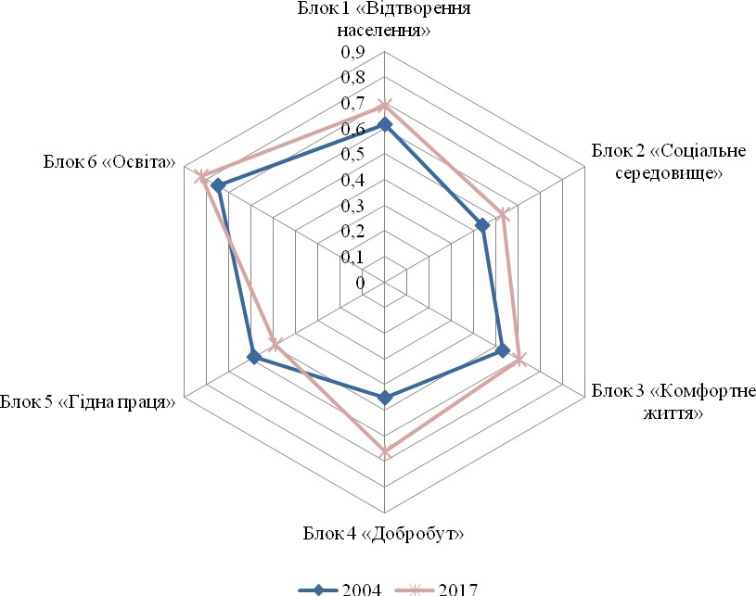
Рис. 2.4. Динаміка середніх індексів, що характеризують окремі аспекти людського розвитку в Україні
Складено автором на основі [9]

Так, у 2020 році індекс показників блоку «гідна праця» скоротився у всіх без виключення областях України, а у Вінницькій, Дніпропетровській, Запорізькій та Миколаївській областях це скорочення склало більше ніж 20%. Таке скорочення індексу за показниками, що характеризують доступ населення до реалізації свого трудового потенціалу та можливості отримання гідної оплати праці, свідчить про погіршення рівня життя населення України, а також є сигналом про можливе погіршення інших показників людського розвитку. Підтвердженням цього є також скорочення індексів по блоку «соціальне середовище» у Київській області на 6,6%, а по блоку «комфортне життя» у Закарпатській (–9,7%), Дніпропетровській (–3,1%) та Полтавській (–2,6%) областях.
Проведений аналіз свідчить, що Україна значно відстає за показниками людського розвитку від розвинених країн Європи та світу. Крім цього існує негативна тенденція до погіршення показників людського розвитку як у цілому по Україні, так і по окремим її регіонам. Сучасний стан людського розвитку більшості регіонів України характеризується низькими показниками рівня життя, несприятливою демографічною ситуацією, поганим станом здоров’я населення, широким поширенням асоціальних явищ, несприятливим соціально-психологічним кліматом, погіршенням умов праці тощо. Досвід країн із розвиненою економікою доводить надзвичайну важливість виваженої регіональної політики у підвищенні добробуту та створені сприятливих умов для всього населення незалежно від місця проживання. Тому забезпечення сталого людського розвитку як на регіональному рівні, так і в країні в цілому, має бути пріоритетним напрямком для органів державної влади.
Для проведення ефективної регіональної політики необхідно впровадження науково обґрунтованого методичного та інформаційного забезпечення стратегій розвитку регіонів, яке б враховувало особливості людського розвитку окремих областей.
З огляду на це, особливої актуальності у подальшому досліджені людського розвитку в Україні набуває поглиблений аналіз окремих причин, що сприяють погіршенню показників людського розвитку по окремих регіонах.

2.2. Сучасні тенденції розвитку освітньої сфери

За даними Державної служби статистики України, у 2019/2020рр. Кількість учнів у навчальних закладах розподіляється таким чином: 1230 398 учнів здобували дошкільну освіту, 4 138 466 учнів здобували загальну середню освіту, 245 775 учнів здобували професійно-технічну освіту.
Вищу освіту здобували 1 439 706 осіб.
Протягом 2014–2020 рр. спостерігається тенденція до зменшення кількості учасників на більшості рівнів, за винятком повної загальної середньої освіти. Таким чином у 2019/2020 навчального року. загальна кількість здобувачів зменшилась по відношенню до попереднього навчального року:
- дошкільна освіта – на 3,7% (на кінець 2019 року);
- професійна освіта – на 3,6%;
- вища освіта – на 5,4%.
При цьому кількість учнів повної середньої освіти збільшилася на 2,4% (з 4 041 652 особи у 2018/2019 навчальному році до 4 138 466 осіб у 2019/2020 навчальному році).
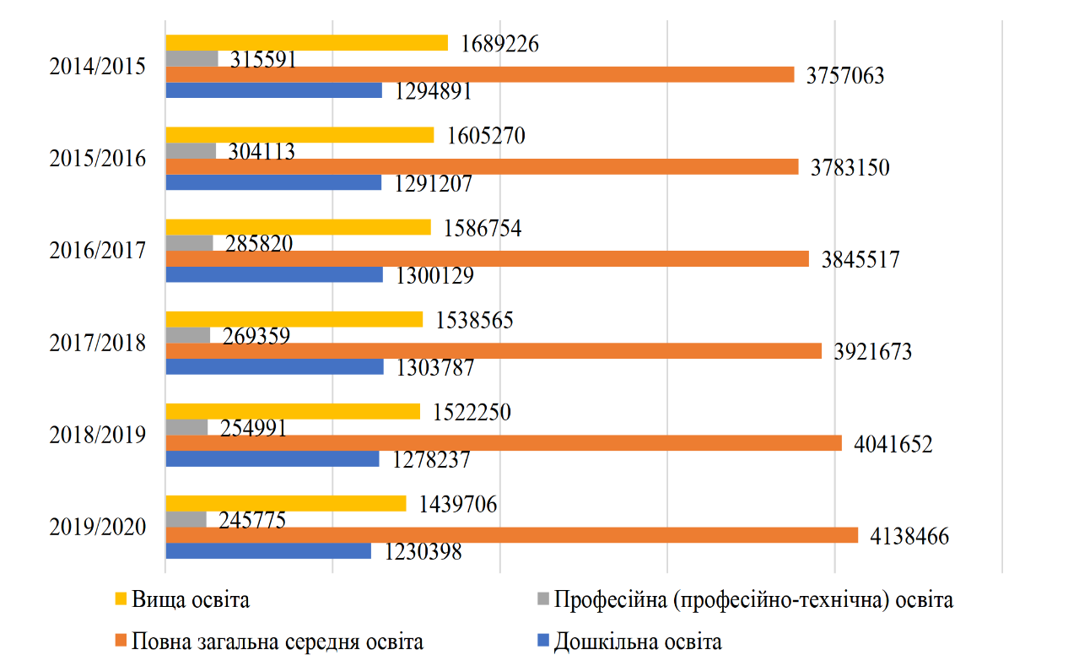

Рис. 2.5. Чисельність здобувачів системи освіти України впродовж 2014-2020 рр.
Складено автором на основі [31]

За даними Державної служби статистики України, у 2019/2020рр. діяли 14 763 заклади дошкільної освіти, 15 194 заклади повної загальної середньої освіти, 723 заклади професійно-технічної освіти, 619 закладів вищої освіти.
Протягом 2014–2020 рр. кількість навчальних закладів усіх рівнів трохи зменшилась. Перетворення мережі дошкільних, повних середніх, професійних та вищих навчальних закладів у бік скорочення здійснюється шляхом оптимізації їхньої кількості, що відбувається, зокрема, шляхом реорганізації (ліквідації) дошкільних, повних середніх загальноосвітніх закладів освіти та створення філій опорних навчальних закладів з їхньої бази. У 2019/2020 р. загальна кількість дошкільних освітніх закладів зменшилась на 1,0% (на кінець 2019 року), закінчених загальної середньої освіти на 2,1%, професійних навчальних закладів на 1,8%, вищих навчальних закладів на 5,1% % у порівнянні з попереднім періодом (рис 2.6.).
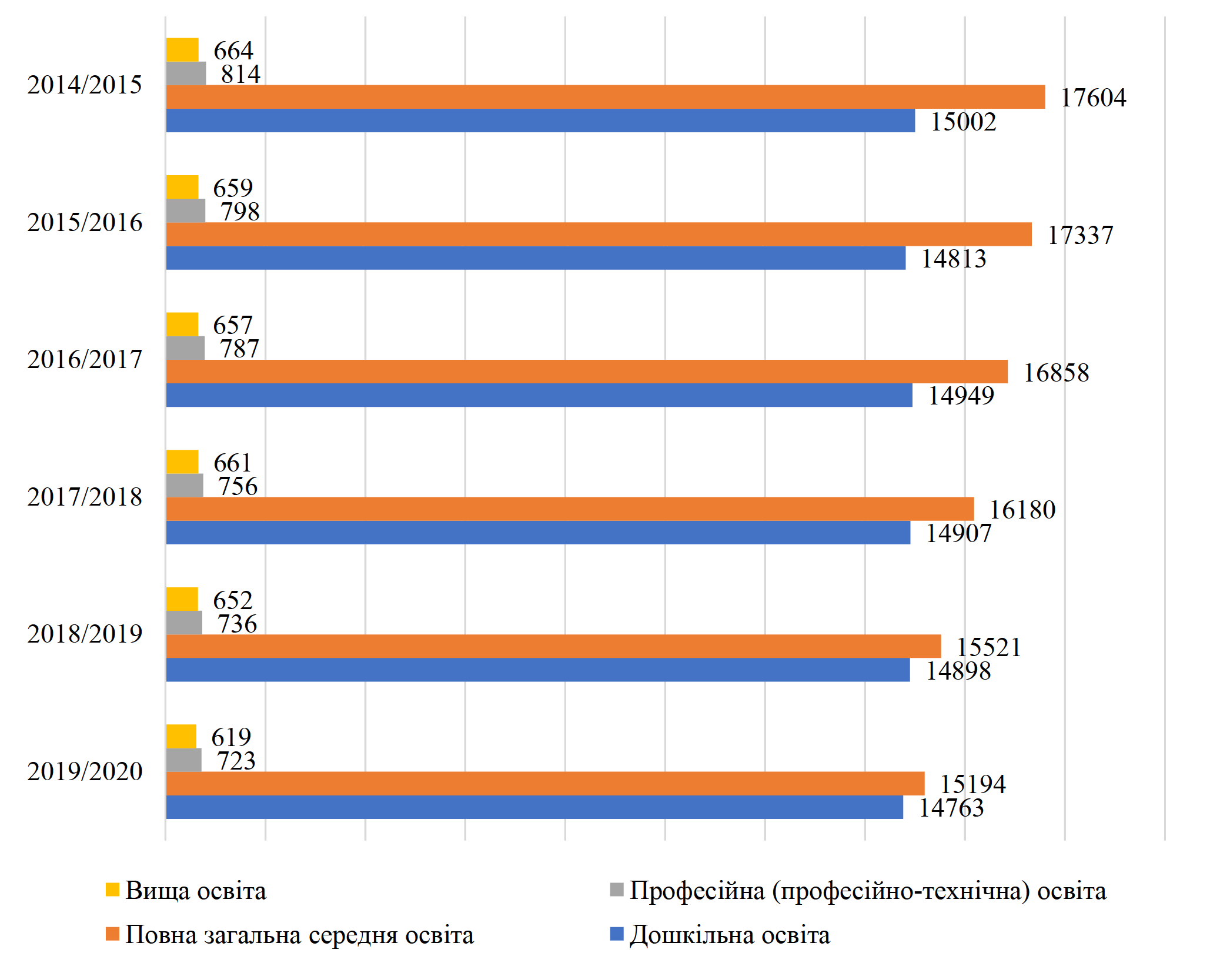
Рис. 2.6. Кількість освітніх закладів усіх рівнів впродовж 2014-2020 рр.
Складено автором на основі [31]

За інформацією Державної служби статистики, у 2019/2020 навчальному році чисельність педагогічних та науково-педагогічних працівників у навчальних закладах розподілилась таким чином:
- у закладах дошкільної освіти працювало 137 450 педагогічних працівників,
- у закладах повної загальної середньої освіти – 439 921 педагогічний працівник,
- у закладах професійно-технічної освіти – 32 841 педагогічний працівник;
- у закладах вищої освіти – 127 493 педагогічних та науково-педагогічних працівників.
Протягом 2014–2020 рр. скоротилася чисельність педагогічних працівників у дошкільних, професійних (технічних) та повних середніх навчальних закладах. У 2019/2020 н.р. у порівнянні з попереднім навчальним роком чисельність педагогічних кадрів дошкільних освітніх закладів зменшилась на 0,2%. Педагогічний склад професійних (технічних) навчальних закладів зменшився на 3,1%, а кількість загальноосвітніх середніх навчальних закладів – на 0,3%. Натомість викладацький склад вищих навчальних закладів (університетів, академій, інститутів) збільшився на 0,4% (Рис 2.7.).
З 2016 року спостерігається зменшення кількості закладів дошкільної освіти, зареєстрованих як юридичні особи, на 1,2% (рис. 2.8.).
У 2019 р. в Україні функціонувало 15 951 дошкільний навчальний заклад, у якому навчається 1 280 025 дітям відповідного віку.
Лише 14 763 дошкільних навчальних закладів освіти оформленні як самостійні юридичні особи. Це на 135 закладів менше, якщо порівнювати з 2018 роком. Кількість вихованців становила у 2020 році – 1 230 398 дітей, а у 2018 р. – 1 278 237 дітей.
У містах функціонувало 5815 установ, у яких навчалися 806 132 дитини (2018 р. – 5811 установ, 969 551 дитина).
У сільській місцевості – 8948 установ, що на 139 установ менше, ніж у попередньому році (2018 рік – 9 087 установ), з них 294 303 заклади, що на 14 383 дитини менше, ніж у попередньому році (2018 рік – 308 686 дітей).

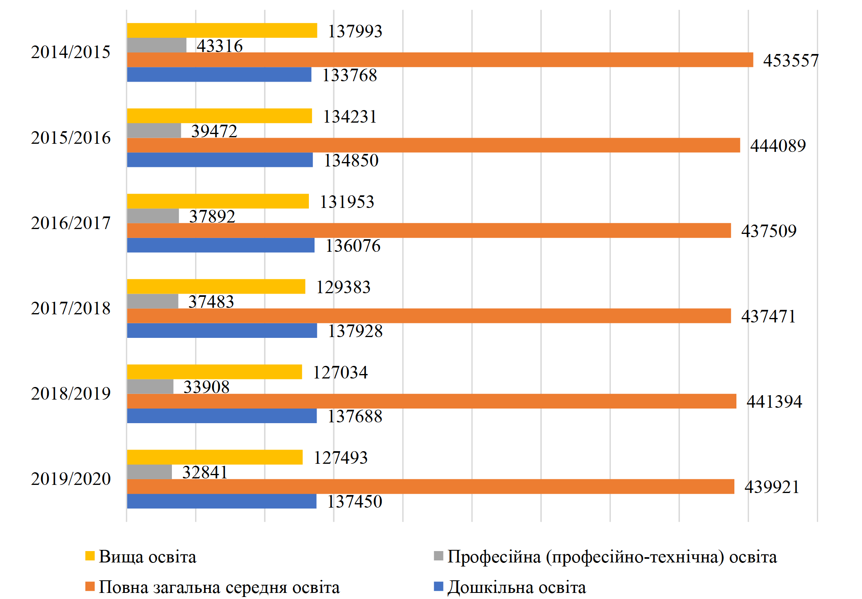

Рис. 2.7. Чисельність педагогічних та науково-педагогічних працівників в системі освіти України впродовж 2014-2020 рр.
Складено автором на основі [31]

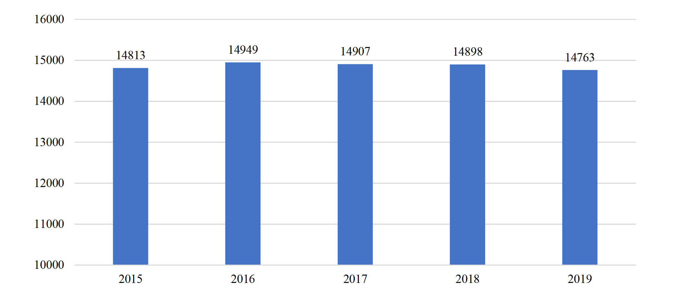
Рис. 2.8. Кількість дошкільних навчальних закладів, зареєстрованих юридичними особами в Україні впродовж 2015-2020 рр
Складено автором на основі [9]

Загальною тенденцією розвитку дошкільної освіти є скорочення мережі закладів дошкільної освіти у сільській місцевості. Причину таких змін вбачається у нестачі коштів, що призводить до закриття таких закладів в об’єднаних територіальних громадах.
Станом на кінець 2019 року понад 98% закладів в Україні перебувають у комунальній власності, 99% дітей там відвідують дошкільну освіту.
З 14763 дошкільних закладів:
• 14 559 (98,6%) – у комунальній та державній власності;
• 204 (1,4%) – у приватній власності.
Поряд із зменшенням кількості дошкільних навчальних закладів (юридичних осіб) зменшується і кількість дітей, які відвідують ці заклади. Здебільшого це пов'язано з негативними демографічними процесами. Порівняно з 2018 роком у 2019 році зниження становило 3,7% (Рис. 2.9.).
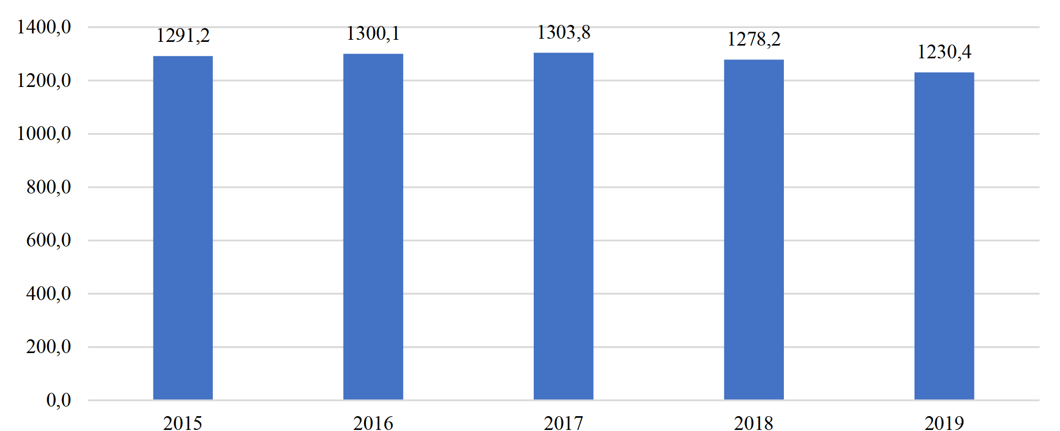
Рис. 2.9. Чисельність дітей відповідного віку, які відвідували дошкільні навчальні заклади, що є самостійними юридичними особами в Україні впродовж 2015-2019 рр. тис. осіб
Складено автором на основі [29]

Із загальної кількості 1 230 398 дітей, які відвідують дошкільну освіту в навчальних закладах:
- 1 220 806 дітей (99,2%) – перебувають у дошкільних навчальних закладах комунальної та державної форми власності;
- 9592 дитини (0,8%) – у приватних закладах охорони здоров’я.
Спостерігається тенденція до зниження навантаження на дошкільні заклади. За даними Державної служби статистики, за підсумками 2019 року 105 дітей навчалися на 100 місцях (108 у 2018 році) (рис. 2.10.).
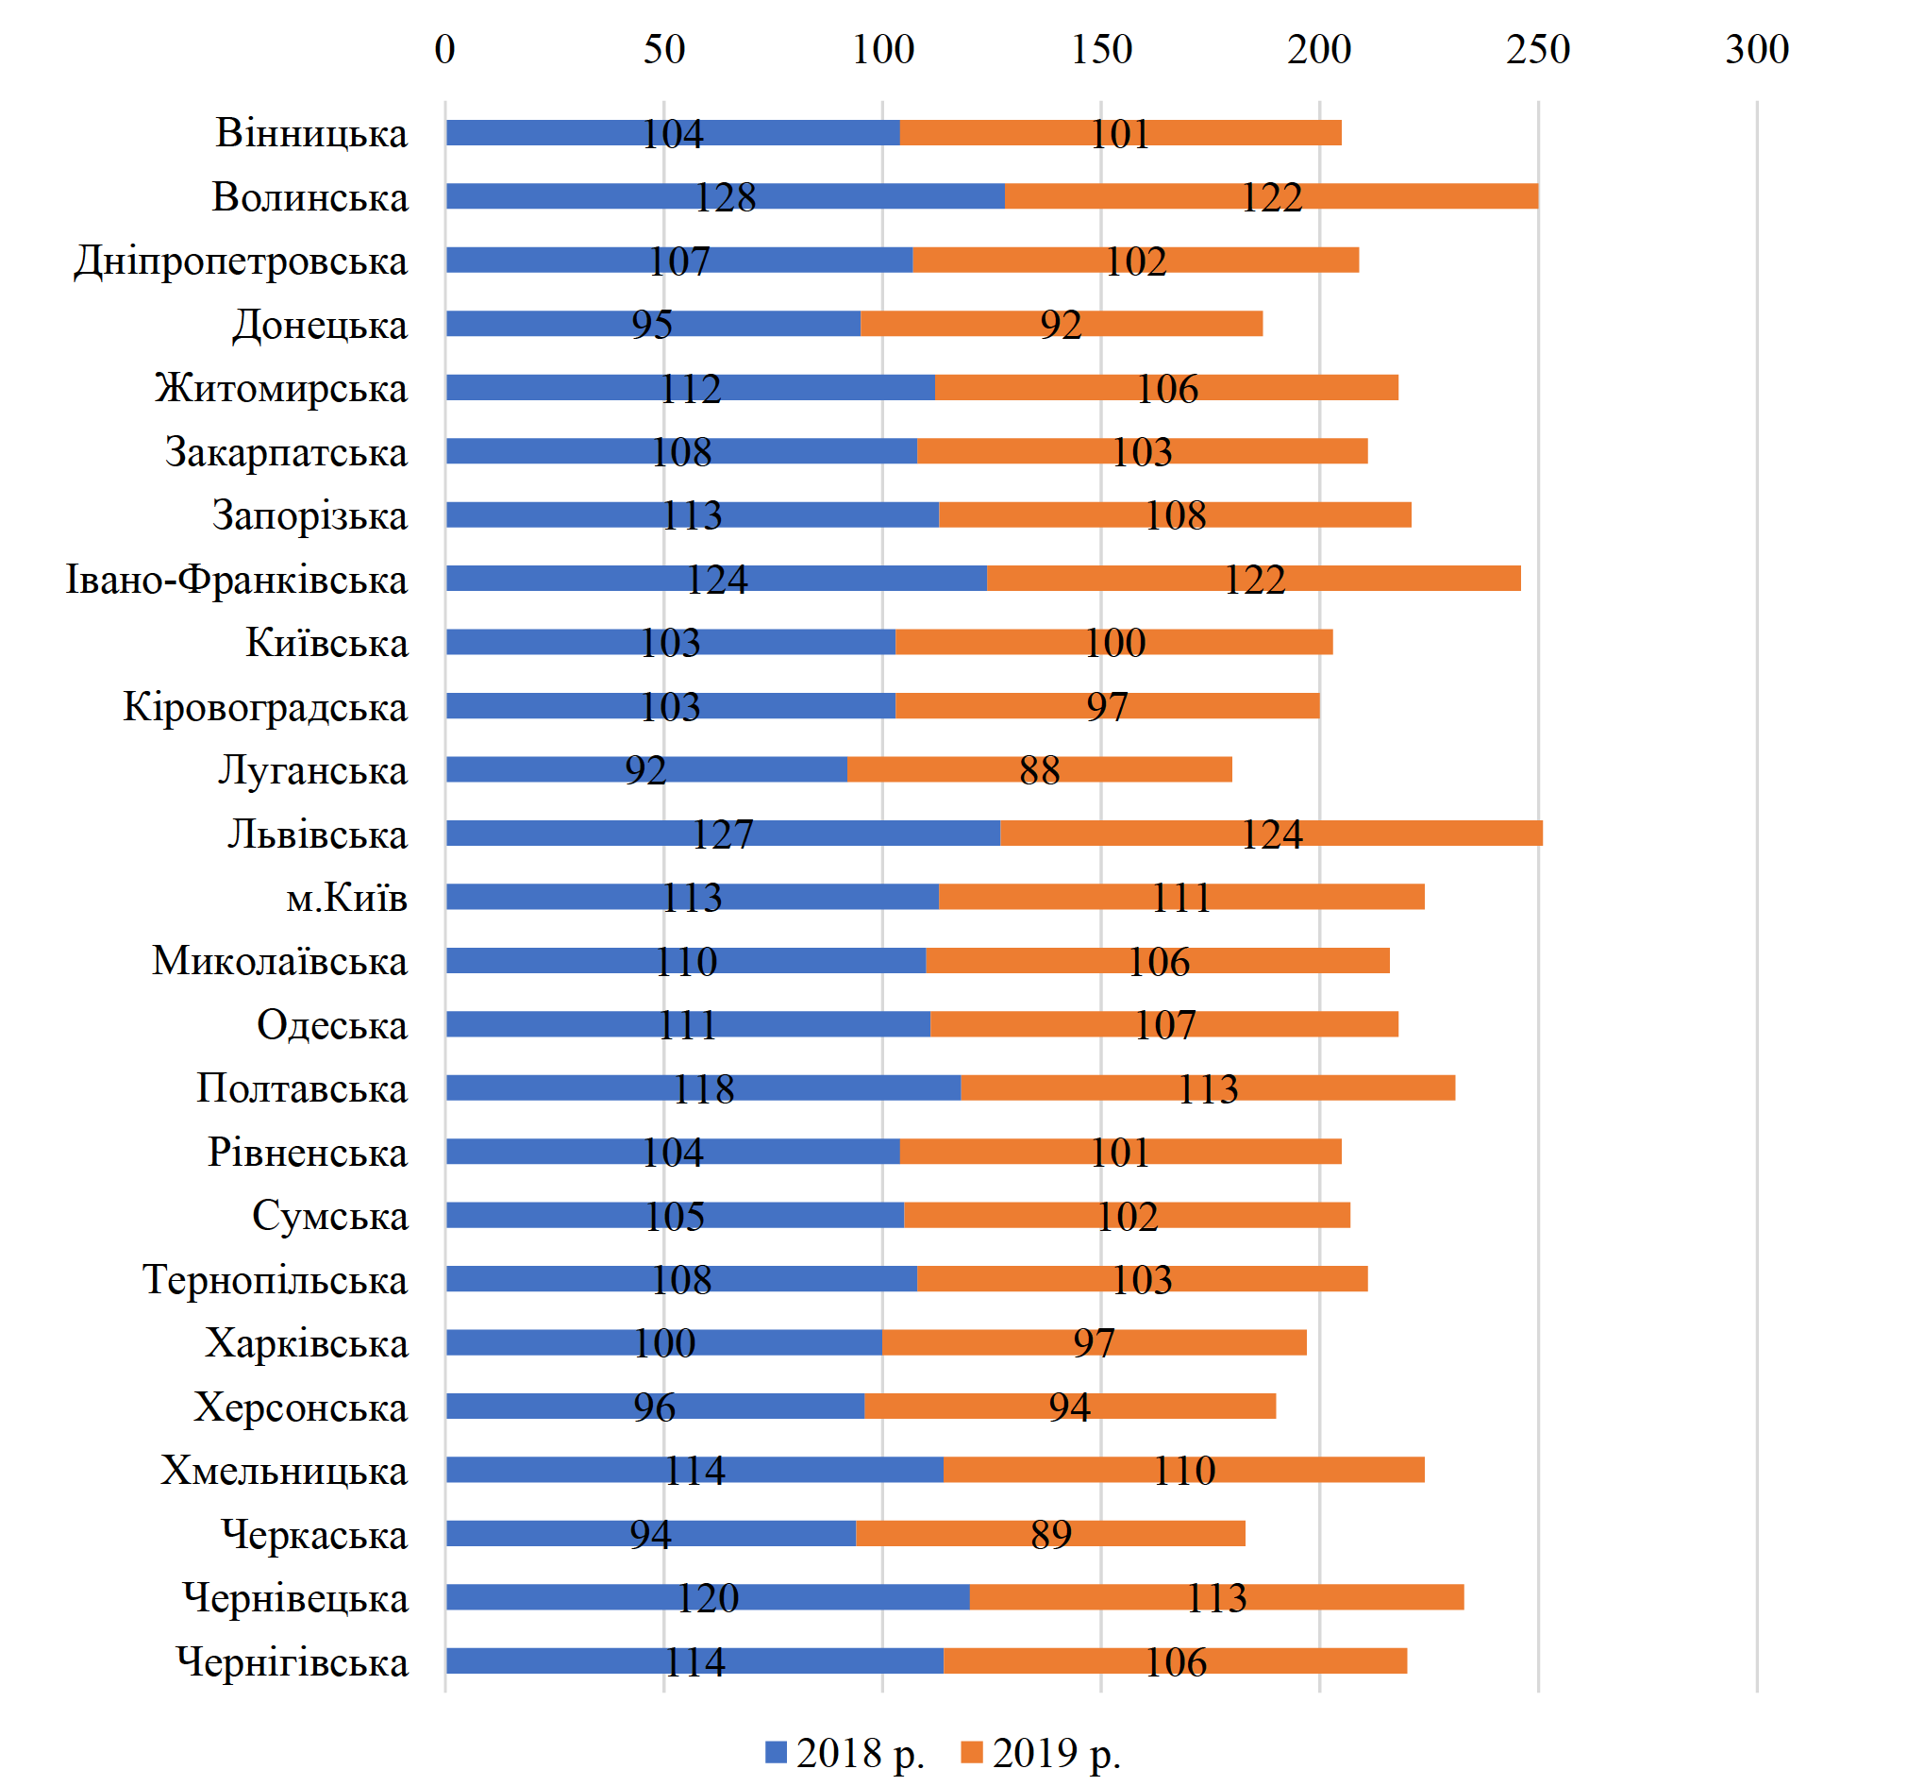
Рис. 2.10. Наповненість на 100 місць у дошкільних навчальних закладах у 2018-2019 рр. за регіонами
Складено автором на основі [31]

У середньому у містах здобувають освіту 115 дітей на 100 місць. Найбільше скупчення відвідувачів у міських дитячих садках Львівської області – 142 дитини на 100 місць, Волинської – 135, Миколаївської – 133, Івано-Франківської та Чернівецької – по 132 дитини, Хмельницької – 131.
У сільській місцевості в середньому в Україні 80 дітей на 100 місць. Сільські установи Івано-Франківської області – 108 дітей, Волині – 102 дитини працюють з великими навантаженнями.
Останніми роками спостерігається загалом позитивна динаміка в охопленні дітей 3-5 років дошкільною освітою, але переважно за рахунок міської території.
На кінець 2019 року чистий охоплення дітей дошкільного віку (3-5 років) закладами дошкільної освіти в Україні становив – 76,4%. У містах – 86,8%, у сільській місцевості – 56,4%.
Найбільше п'ятирічних дітей відвідували дошкільні заклади Києва та Дніпропетровської області.
У Дніпропетровській та Донецькій областях найбільший відсоток дітей п'ятирічного віку відвідує дошкільні заклади у містах. У Закарпатській та Чернівецькій областях найбільшу кількість дітей відвідували дитячі садки у сільській місцевості.
Мережа загальноосвітніх установ середньої освіти оптимізована протягом останніх шести років. Поступово скорочується кількість загальноосвітніх шкіл як звичайної, так і вечірньої освіти: загальноосвітніх шкіл звичайної освіти – на 13,5%, загальноосвітніх шкіл вечірньої освіти – на 39,3%.
Зниження кількості загальноосвітніх шкіл спостерігається у всіх регіонах України у сумі на 13,7%, за винятком м. Києва, де кількість загальноосвітніх шкіл збільшилась на 6,3% (Таблиця 2.1).
Найбільше загальноосвітніх шкіл у сільській місцевості розташовано у Волинській та Тернопільській областях (82,0% та 81,4% відповідно), тоді як у Дніпропетровській та Донецькій – найменше (35,6% та 36,3% відповідно).
Спостерігається позитивна динаміка за загальною кількістю учнів, які здобувають освіту в загальноосвітніх школах з денною формою навчання. За шість останніх років кількість учнів збільшилась на 10,7%. Натомість зменшилась на 41,3% кількість учнів, які навчаються у вечірніх школах. Це пов'язано насамперед з тим, що Законом України «Про освіту» не передбачено такого типу закладу загальної середньої освіти, як вечірня школа. Проте закріплено право здобувачів освіти здобувати освіту у різних її формах, зокрема вечірнім, а також поєднувати їх.

Таблиця 2.1
Кількість закладах загальної середньої освіти впродовж 2014–2020 рр. за регіонами
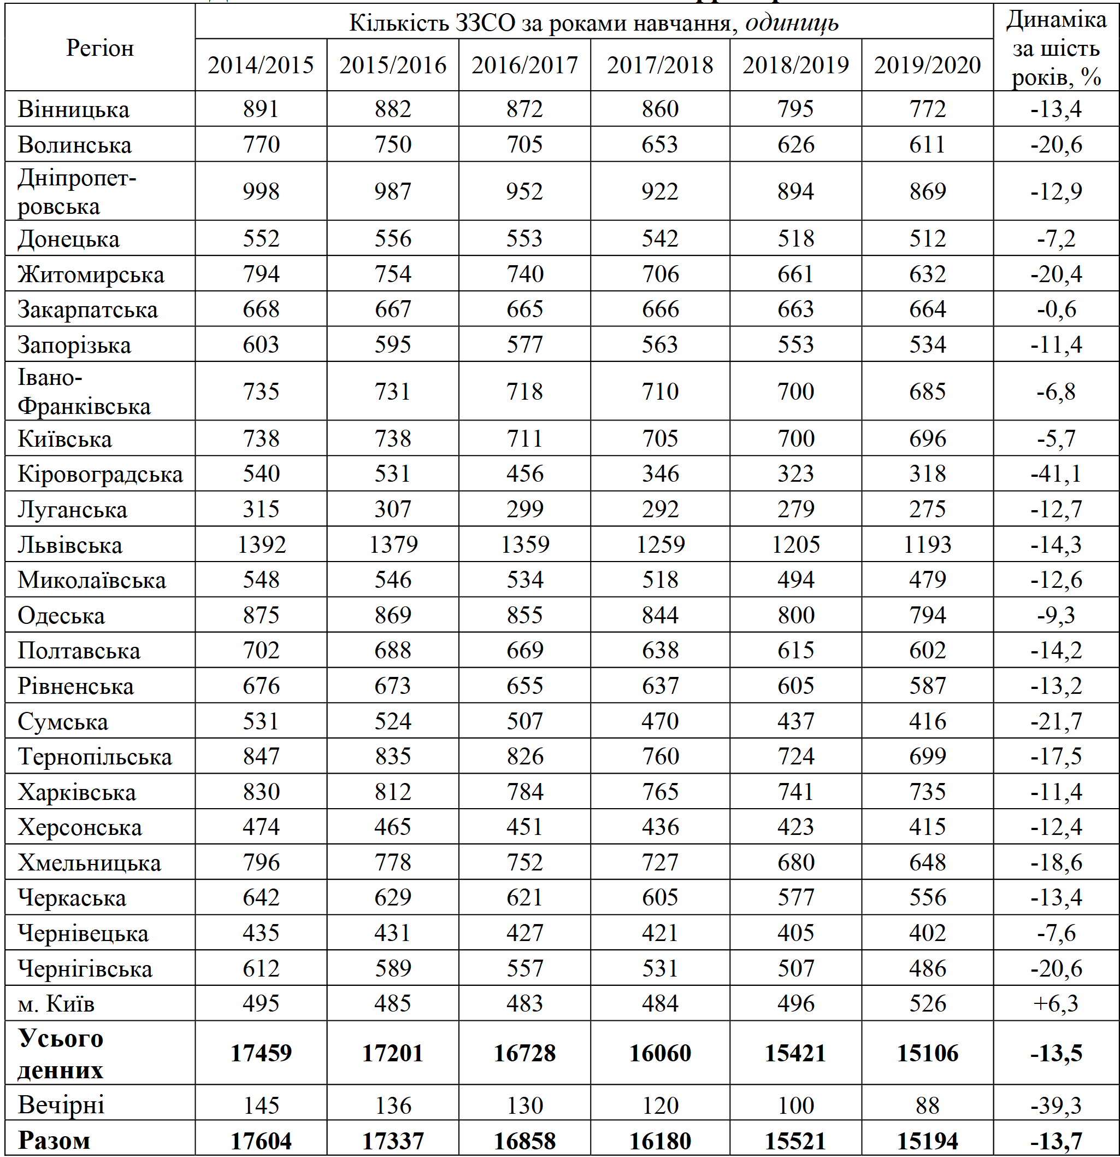
Складено автором на основі [9]

У регіональному розрізі слід відзначити Луганську область, в якій спостерігається зменшення кількості учнів, які здобувають загальну середню освіту. У Київській області за останні шість років зафіксовано найбільший приріст учнів (24,9%), а у Тернопільській області – найменший (3,7%) (табл. 2.2).
Таблиця 2.2
Чисельність учнів у закладах загальної середньої освіти в Україні впродовж 2014–2020 рр. за регіонами
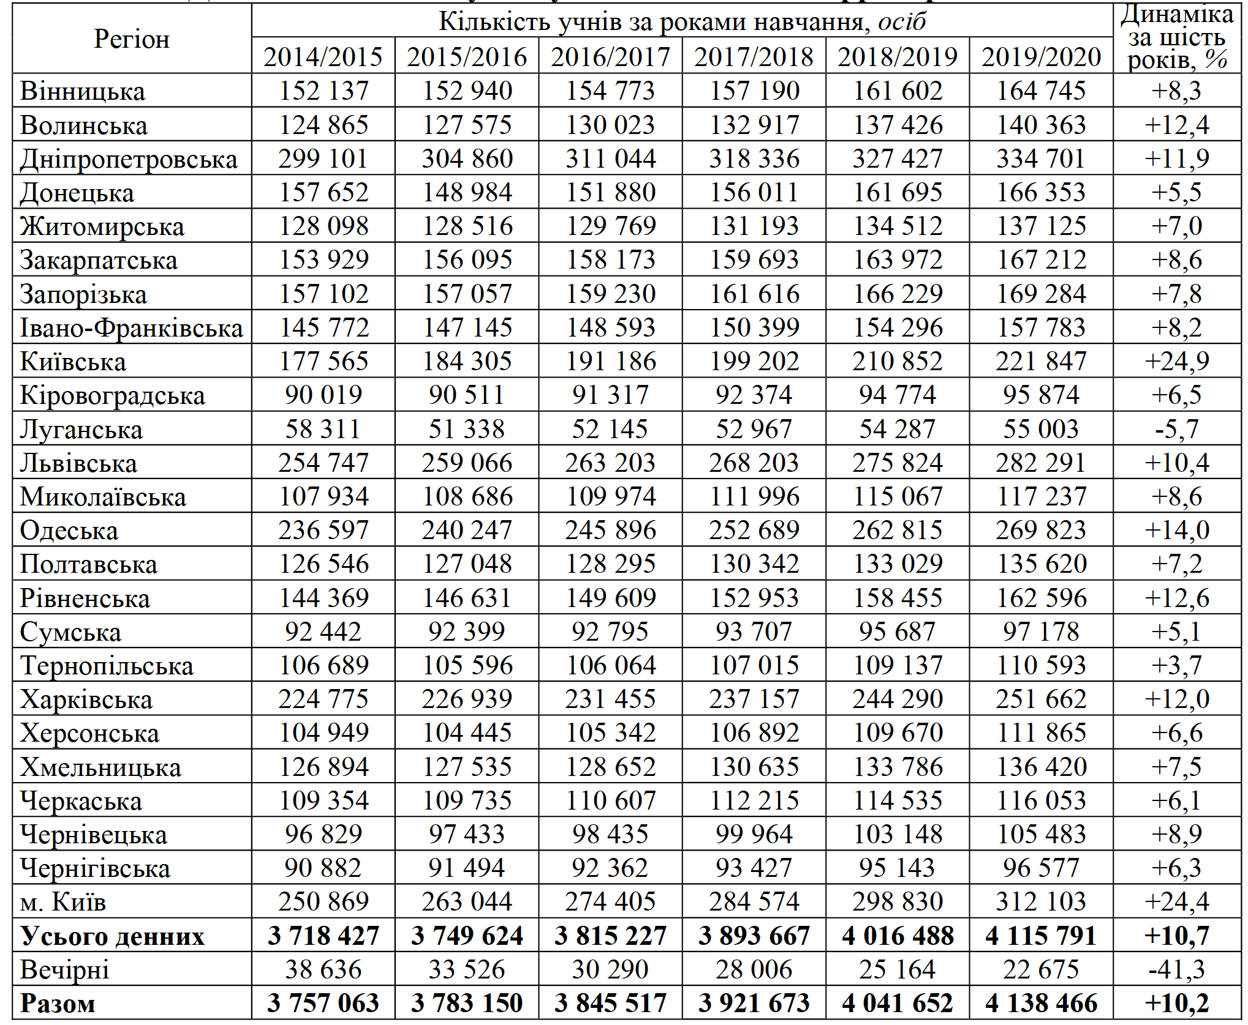
Складено автором на основі [9]

Найбільша кількість школярів у міських школах спостерігається у Дніпропетровській області та в місті Києві, у сільській місцевості – на Закарпатті та Львівщині. Найменша кількість учнів у містах спостерігалась у Чернівецькій області, у селах – у Сумській області.
Загалом в Україні в період 2014–2020 рр. спостерігається постійна тенденція збільшення заповнюваності загальноосвітніх шкіл. Особливо помітним є збільшення кількості міських шкіл (у 2019/2020 навчальному році на 14 закладів більше, ніж у попередньому навчальному році), хоча протягом 2014–2016 років кількість сільських закладів практично не. З 2016/2017 н.р. у зв’язку з оптимізацією мережі закладів освіти поступово збільшується наповнюваність шкіл у сільській місцевості. Це сприяє підвищенню якості освіти.
Загалом в Україні середня наповнюваність шкіл становить 271 учень на одну школу. Найбільші школи у Києві – у середньому 588 учнів, та у Дніпропетровській області (383). Показник середньої заповнюваність школи від 284 до 349 учнів на заклад освіти характерно для Одеської (339 учнів), Харківської (343 учні), Донецької (325 учнів), Київської (318 учнів), Запорізькій (317 учнів) та Кіровоградської (300 учнів) областей. Середня заповнюваність до 217 студентів спостерігалася у Тернопільській (159 учнів), Чернігівській (199 учнів), Луганській (200 учнів), Хмельницькій (211 учнів), Черкаській (209 учнів), Житомирській (216 учнів), Вінницький (214 учнів) областях.
В середньому в Україні 1 вчитель навчає дев’ять учнів. Найбільше учнів на одного вчителя припадає у Дніпропетровській області та Києві (по 12 учнів), найменше – у Тернопільській та Івано-Франківській областях (по 7 учнів). Також у Херсонській, Запорізькій, Миколаївській, Київській, Одеській, Донецькій та Харківській областях на одного вчителя припадає більше середнього по Україні.
В Україні в одному загальноосвітньому закладі викладають 29 учителів. У Києві цей показник майже у півтора рази вищий і становить у середньому 47 вчителів на школу. Також вищий, ніж у середньому по Україні, показник кількості вчителів на одну школу було виявлено у таких областях: Київській, Чернівецькій, Харківській та Одеській (по 30 вчителів); Івано-Франківській (31), Запорізькій (32), Дніпропетровській (32) та Рівненській (33). Найнижчий даний показник був зафіксований у Луганській та Тернопільській областях (по 23 вчителі), а також у Миколаївській області (24 вчителі). Нижче ніж середній по Україні такий показник зафіксовано у десяти областях, а саме: у Хмельницькій, Полтавській, Черкаській та Чернігівській (по 25 учителів); у Вінницькій та Сумській (по 26 учителів), у Житомирській та Херсонській (по 27 учителів).
З метою забезпечення рівного доступу до якісної загальної середньої освіти, особливо у сільській місцевості, продовжується процес формування ефективної мережі центральних навчальних закладів (опорних шкіл). Така мережа формується відповідно до особливостей регіону: демографічної ситуації, забезпеченості кваліфікованими педагогічними кадрами, матеріально-технічної бази тощо.
Тому в деяких районах існує значна різниця між кількістю опорних шкіл та кількістю філій. Наприклад, у Кіровоградській області 190 філій у 78 початкових школах, у Львівській області – 66-118 та Дніпропетровській області– на 47 – 88, Рівненській – на 29 – 68, Івано-Франківській – на 14 – 45. Водночас у Полтавській, Чернігівській, Запорізькій та Хмельницькій областях допоміжних шкіл більше, ніж філій. Такі показники пояснюються тим, що згідно з нормативними документами Міносвіти базовим закладом є навчальний заклад, який має не лише філію (а), а й той, до якого підвозять учнів із сільських населених пунктів, де школу було закрито.
Більше учнів спостерігали у опорних закладах та їх філіях у Львівській (35 786) та Кіровоградській областях (34 838). Менше учнів, які навчаються в опорних школах та їх філіях, спостерігається в Закарпатській (3937), Івано-Франківській (5526) та Луганській (6317) областях.
Для опорних закладів організовано доставку шкільними автобусами для 81 904 учнів (станом на 24 липня 2020 року). Є 1609 шкільних автобусів, які обслуговують учнів у опорних школах країни. Проте загальна потреба в шкільних автобусах залишається. Все ще є потреба у 488 автобусах. Варто зазначити, що у 2020 році держава виділила 600 млн. грн. на закупівлю шкільних автобусів, у тому числі обладнаних місцями для дітей з особливими освітніми потребами. За ці кошти було закуплено понад 450 автобусів. Ці кошти разом із засобами програми «Гідність дитини», ремонту та закупівлі обладнання для їдальнь, обладнання для спецшкіл виділено із коштів субсидії на освіту на 2020 рік.
Відповідно до встановленого пріоритету, насамперед, шкільні автобуси мають передбачити для навчальних закладів закладів, шкіл, які будуть реорганізовані та які будуть реорганізовані протягом 2020 року. По-друге, школи, в яких навчається понад 100 учнів, у яких дітям потрібен транспорт. Третіми були визначені інші заклади загальної середньої освіти.
Станом на 1 вересня 2021 року у системі освіти України налічувалося 1389 позашкільних освітніх закладів державної, комунальної та приватної форм власності.
Із зазначеної кількості закладів 126 розташовано у сільській місцевості. 4 установи фінансуються з державного бюджету, 110 з обласних бюджетів, 727 з обласних бюджетів, 534 з міських бюджетів (з них 23 з обласних бюджетів). В ОТГ функціонує 73 заклади позашкільної освіти. 14 установ фінансуються приватними особами (організаціями).
У 2019/2020 роках У закладах позашкільної освіти функціонувало 73,7 тис. гуртків (творчих товариств, секцій, студій) художньо-естетичного, науково-технічного, еколого-натуралістичного, туристично-рідного, фізкультурно-спортивного та інших напрямів, яку відвідує понад 1 мільйон 190 тисяч дітей.
Станом на 1 вересня 2021 року кількість установ професійної (технічної) освіти, що перебувають у державній власності, становить 723 установи (рис. 2.11.).
Станом на 01.09.2021 р. кількість цих об’єктів зменшилася на 13 одиниць (1,8%) порівняно з відповідним періодом попереднього року.
У 411 закладах професійної освіти (55,2%) присутній контингент до 400 осіб, проте є 5% недостатньо заповнених установ із менш ніж 100 учнями. Так, найбільша кількість ненаповнених закладів знаходиться у Луганській (7 установ), Донецькій (7 установ) та Запорізькій (5 установ) областях.
Протягом останніх років внаслідок погіршення демографічної ситуації (старіння населення, зниження народжуваності), збільшення до 80 % частки молоді, зорієнтованої на здобуття вищої освіти, відбувається поступове зменшення контингенту учнів, слухачів закладів профтехосвіти. Станом на 1 січня 2020 р. загальний контингент учнів, слухачів закладів профтехосвіти скоротився на 3,7 % порівняно з 1 січня 2019 року та на 66,6 % порівняно з 1 січня 2012 р. У той же час, незважаючи на зменшення загального контингенту учнів, слухачів закладів профтехосвіти, частка осіб, які навчаються у закладах профтехосвіти із здобуттям повної загальної середньої освіти, поступово зростає (рис. 2.12.).

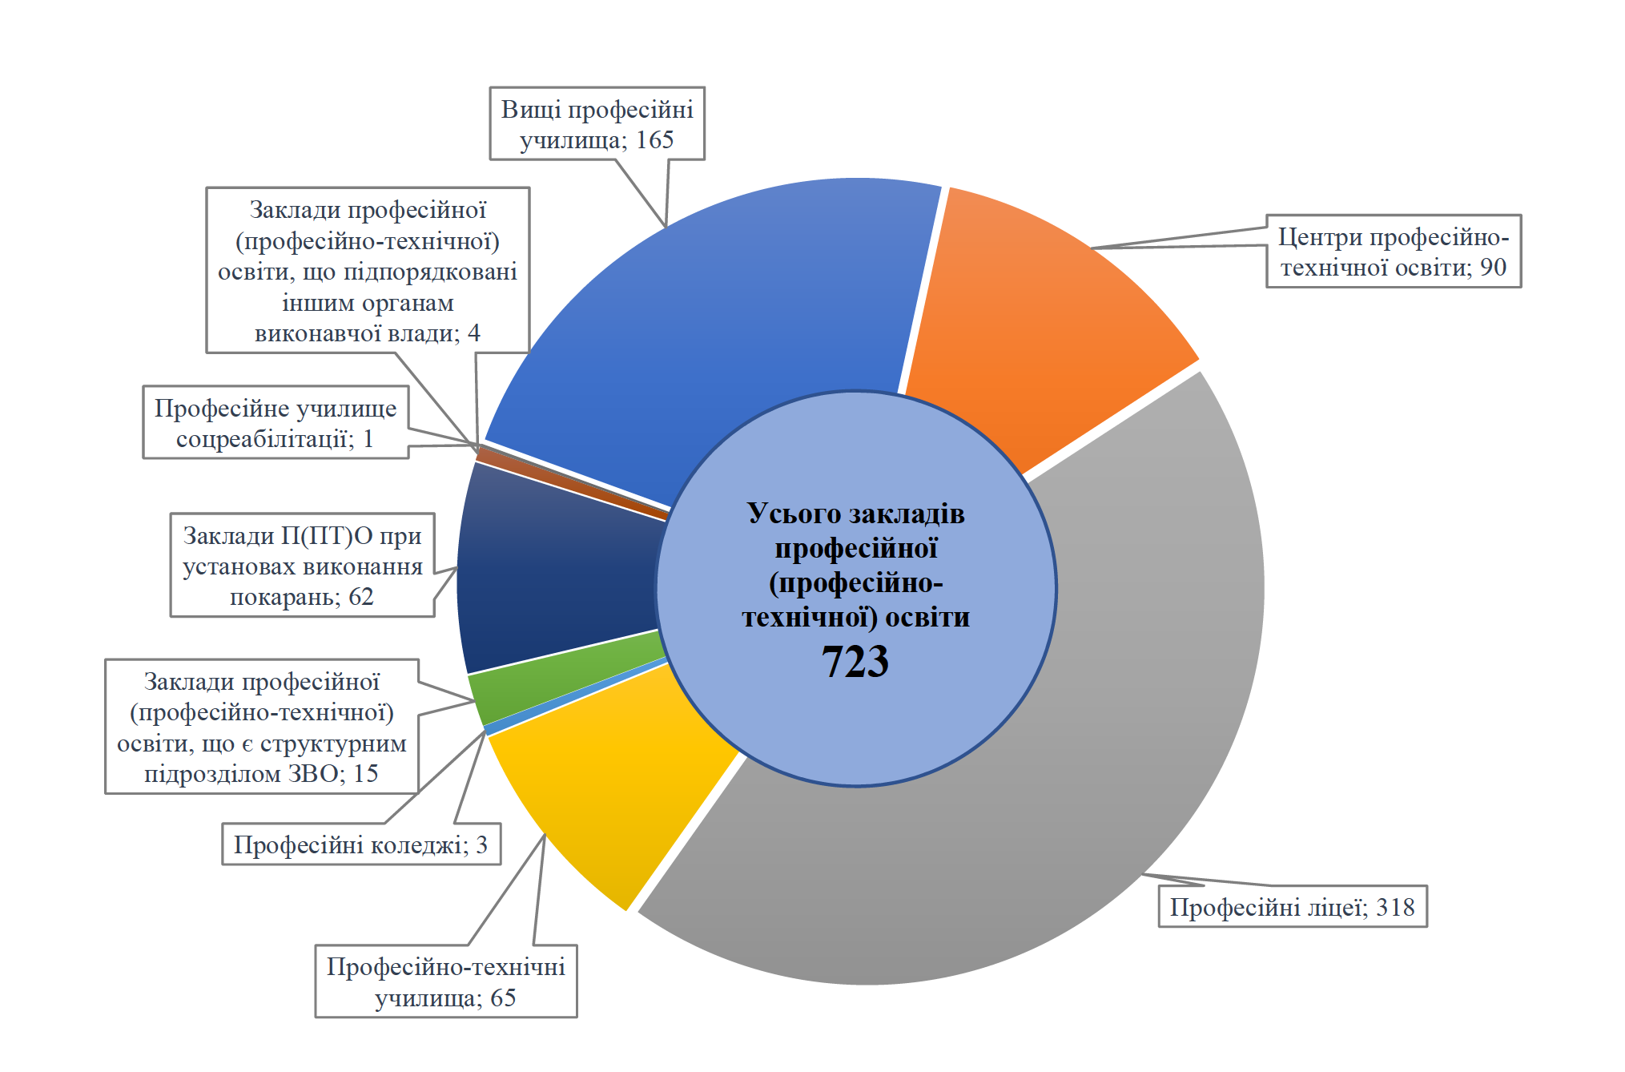
Рис. 2.11. Кількість закладів професійної освіти в Україні на 01.09.2021 р.
Складено автором на основі [29]

У 2019 році із закладів профтехосвіти випустилось 16 129 осіб, що становить 6,6% від загальної кількості студентів та слухачів. Серед типових причин звільнення, що сталося у 2019 році, особливо: реальне бажання не продовжувати навчання; бажання повернутися до закладів загальної середньої освіти; переведення в іншу установу, пов’язане зі зміною місця проживання; недотримання правил внутрішнього розпорядку та навчальних планів (невідвідування); поїхати за кордон; закінчення строку позбавлення волі.
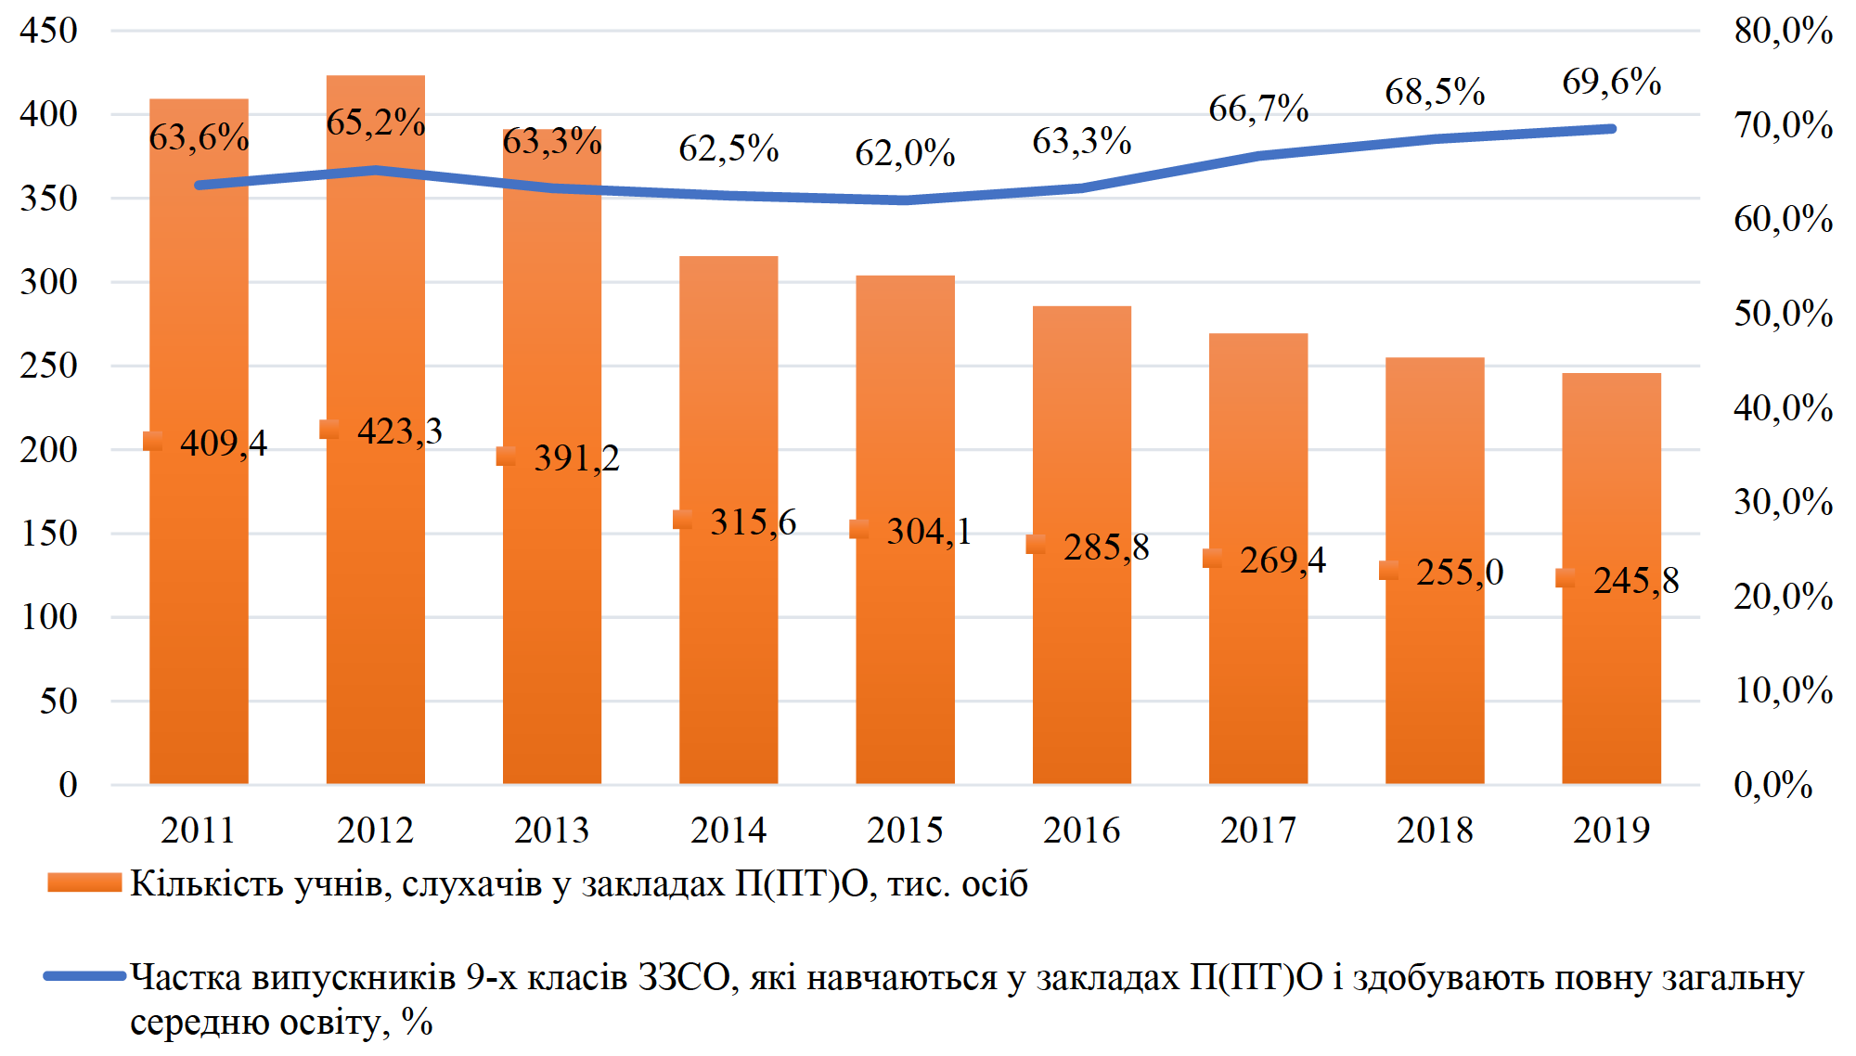
Рис. 2.12. Чисельність учнів у закладах профтехнічної освіти в Україні (станом на 1 січня 2020 р.)
Складено автором на основі [31]

У структурі контингенту студентів ПТУ в середньому по Україні корелює 60% (153,1 тис. чоловіків) та 40% (92,7 тис. жінок). Протягом 2019/2020 років. Найбільша кількість чоловіків навчалася у Закарпатській (68,7%), Івано-Франківській (66,8%) та Київській (66,1%) областях.
Кількість закладів вищої освіти, як уже зазначалось, постійно зменшується. На початок 2020-2021 н. р. функціонувало 515 закладів вищої освіти.
За формою власності ЗВО розділились наступним чином:
- 332 державних;
- 63 комунальних;
- 120 у приватній або корпоративній.
На початок 2020-2021 н. р. навчалось 1 141 889 студентів, з них на денні формі навчання 829 705 студентів.
Таблиця 2.3
Заклади вищої освіти України впродовж 2010-2021 рр.
 | 2010/11 | 2014/15 | 2017/18 | 2020/21
Кількість закладів - усього, од | 813 | 664 | 661 | 515
державні та комунальні | 637 | 520 | 533 | 395
приватні чи корпоративні | 176 | 144 | 128 | 120
Кількість студентів - усього, осіб, з них | 2 418 111 | 1 689 226 | 1 538 565 | 1 439 706
денної форми | 1 509 049 | 1 153 293 | 1 119 061 | 1 045 049
вечірньої форми | 8 887 | 4 797 | 3 225 | 2 913
заочної форми | 900 175 | 531 136 | 416 279 | 391 744
Складено автором на основі [9]

Висновки до 2 розділу
Проведений аналіз свідчить, що Україна значно відстає за показниками людського розвитку від розвинених країн Європи та світу. Крім цього існує негативна тенденція до погіршення показників людського розвитку як у цілому по Україні, так і по окремим її регіонам. Сучасний стан людського розвитку більшості регіонів України характеризується низькими показниками рівня життя, несприятливою демографічною ситуацією, поганим станом здоров’я населення, широким поширенням асоціальних явищ, несприятливим соціально-психологічним кліматом, погіршенням умов праці тощо. Досвід країн із розвиненою економікою доводить надзвичайну важливість виваженої регіональної політики у підвищенні добробуту та створені сприятливих умов для всього населення незалежно від місця проживання. Тому забезпечення сталого людського розвитку як на регіональному рівні, так і в країні в цілому, має бути пріоритетним напрямком для органів державної влади.
Протягом 2014–2020 рр. спостерігається тенденція до зменшення кількості учасників на більшості рівнів, за винятком повної загальної середньої освіти. Протягом 2014–2020 рр. кількість навчальних закладів усіх рівнів трохи зменшилась. Перетворення мережі дошкільних, повних середніх, професійних та вищих навчальних закладів у бік скорочення здійснюється шляхом оптимізації їхньої кількості, що відбувається, зокрема, шляхом реорганізації (ліквідації) дошкільних, повних середніх загальноосвітніх закладів освіти та створення філій опорних навчальних закладів з їхньої бази.

РОЗДІЛ 3.
ПРІОРИТЕТНІ НАПРЯМИ РОЗВИТКУ ЛЮДСЬКОГО КАПІТАЛУ РЕГІОНУ

3.1. Основні напрями розвитку людського капіталу

Огляд основних проблем і проблем, пов’язаних з людським капіталом, привів до низки ключових висновків, які є важливими для розуміння того, що необхідно зробити, щоб покращити якість та сприяти економічному зростанню та розвитку. По-перше, зміни в трьох секторах мають забезпечити прорив у розвитку:
  - освіта, якій відводиться провідна роль у формуванні людського капіталу. Сучасна система освіти має: створити основу для технологічних проривів та економічного зростання; допомогти подолати демографічні проблеми; працювати задля соціальної стійкості шляхом зменшення нерівності у доступі до ресурсів розвитку; навчити людей збільшувати капіталізацію своїх знань, умінь і компетенцій;
  - охорона здоров'я – без змін у ньому неможливо увійти в число країн з очікуваною тривалістю життя при народженні понад 80 років;
  - системи соціальної підтримки населення – зменшення рівня бідності вдвічі та підвищення якості життя старших вікових груп потребують докорінних змін у цій системі.
По-друге, визначені соціальні сектори не виконуватимуть покладених на них функцій щодо нарощування людського капіталу, якщо самі не пройдуть через серйозні технологічні перетворення. Технологічний прорив повинен відбутися в самих цих галузях.
По-третє, враховуючи те, що найближчим часом ринки освітніх та медичних послуг стануть глобальними та збільшити свій внесок у світову торгівлю, необхідно розширити експортний потенціал цих галузей економіки.

По-четверте, збільшення капіталізації людського капіталу неможливе без зміни моделі ринку праці.

По-п'яте, зниження не лише частки, а й абсолютної чисельності населення працездатного віку викликає необхідність мобілізації всіх потенціалів для нарощування якісного людського капіталу та підвищення мобільності робочої сили.
Зміни в освіті мають відповідати трьом ключовим викликам: підвищення якості людського капіталу в умовах технологічних та демографічних викликів; створити основу для технологічної модернізації, цифрової трансформації, підвищення продуктивності праці та зростання якісних робочих місць; зробити освіту інструментом підтримки соціальної стійкості в умовах високої невизначеності майбутнього та прискорення змін в економіці та суспільстві.
Напрямок 1. Система підтримки раннього розвитку. Ресурси, вкладені в ранній розвиток, мають утричі більший (хоча й відкладений) вплив на успішну кар’єру та соціальну мобільність, ніж ресурси, витрачені на професійну освіту. Нерозвиненість цієї системи не дозволяє вчасно виявити та усунути ризики розвитку у малюків. Це призводить до збільшення частки дітей з порушеннями психічного, фізичного та соціального розвитку в школі.
Доцільно створити службу підтримки фізичного, психічного та соціального розвитку (патронаж) для всіх дітей від 0 до 3 років (та для дітей з обмеженими можливостями від 0 до 6 років), розвитку дитини. У результаті частка першокласників, які недостатньо підготовлені до навчання в школі, зменшиться.
Напрямок 2. Школа цифрової епохи. Сьогодні рівень зрілості базових цифрових технологій дає змогу створювати цифрові освітні ресурси, які вирішують ключові освітні проблеми, які не під силу чи погано розв’язує сучасна українська школа на основі традиційних технологій. Реалізуючи цей напрямок, Україна має історичний шанс не лише наздогнати, а й випередити найпередовіші країни за якістю освіти та людським капіталом. У рамках цього напрямку пропонується впровадження в навчальний процес цифрових навчальних ігор та цифрових тренажерів, які забезпечують високий ступінь залучення учнів до навчального процесу. А також створення, регулярне оновлення та популяризація відкритих онлайн-курсів кращих викладачів та викладачів ВНЗ з базових та профільних предметів основної та старшої школи, а також дисциплін додаткової освіти, у тому числі для дітей, які не в змозі навчатися відповідним предметам в школі.
Напрямок 3. Матеріальна інфраструктура школи. Реалізація цього напрямку включає п’ять основних кроків:
1) підключення всіх шкіл до Інтернету на швидкості, яка дозволяє принаймні половині школярів одночасно активно використовувати сучасні мережеві ресурси та формування сучасної цифрової шкільної інфраструктури;
2) створення сучасного освітнього середовища шляхом проектування та оснащення обладнанням та меблями;
3) відкриття додаткових місць у дошкільних закладах для дітей раннього віку;
4) будівництво нових сучасних шкільних будівель для вирішення проблеми третьої та другої зміни та капітальний ремонт шкіл, які не забезпечують мінімально необхідних умов для навчання;
5) модернізація освітньої інфраструктури в селах шляхом створення об’єднаних культурно-освітніх та спортивних організацій та забезпечення безпечного підвезення сільських учнів до опорних.
Напрямок 4. Рівні можливості освіти та успіх усіх. Сьогодні в системі освіти не вирішена проблема високої нерівності освітніх можливостей. Цей напрямок вимагатиме ключових рішень практично на всіх рівнях освіти, адресованих сім’ям та навчальним закладам. Готуючись до школи, кожна дитина матиме можливість завершити річну підготовку до школи. Для дітей шкільного віку з малозабезпечених сімей та сімей, які опинилися у складній життєвій ситуації, впроваджуються інструменти адресної підтримки при розробці освітніх програм та забезпеченні доступності всіх освітніх ресурсів; створюється програма підвищення ефективності шкіл, що працюють у складних соціальних контекстах. Цей напрямок передбачає рішення щодо модернізації загальної освіти в системі середньої професійної освіти. У вищій школі реформа системи стипендій буде спрямована на зменшення нерівності освітніх можливостей. Ключовий результат: рівень рівності можливостей у школі (розрив в освітніх рівнях між різними соціально-економічними групами учнів) досягне значень показників 10 провідних країн.
Напрямок 5. Нова технологічна освіта в шкільній та професійно-технічній освіті. У рамках цього проекту відбувається докорінне оновлення технологічної освіти в школах та додаткової освіти, зокрема модернізація змісту навчальних програм з природознавства, інформатики та самих технологій, створення сучасних технологічних майстерень, використання мережеві форми за участю ВНЗ та коледжів, дитячих технопарків, нові форми оцінювання результатів технологічної освіти, у тому числі олімпіади та профільні ЗНО. Результатом цих рішень має стати збільшення частки школярів, які демонструють високі результати з технологічної грамотності. Ядром цього проекту також стане створення, тестування та впровадження сучасних апаратних тренажерів і тренажерів, відповідних цифрових комплексів програмно-методичного забезпечення в загальноосвітніх навчальних закладах та системі середньої професійної освіти. Відтак, значна частка школярів та студентів середньої професійної освіти та бакалаврату матимуть можливість ознайомитись із сучасними технологіями та оволодіти практичними навичками.
Напрямок 6. Розвиток та підтримка талантів – надання учням кожної школи можливості опанувати будь-яку з дисциплін на поглибленому рівні, в тому числі спільно з університетами та онлайн. Для цього треба створити міжрегіональні центри. Ключовим рішенням у розвитку системи професійного навчання та самовизначення стане створення для кожного старшокласника можливості обрати одну з трьох форм навчання: 1) у школі, у співпраці з організаціями додаткової освіти, підприємства, університети; 2) у ліцеях при університетах; 3) в ліцеях у складі коледжів фахового молодшого бакалавра або в спеціалізованих ліцейних класах (10-11 класи) у складі провідних університетів. Важливим елементом системи стане грантова підтримка розвитку талановитих та мотивованих випускників навчальних закладів та молодих спеціалістів. Ми пропонуємо пільгові освітні кредити з 50% субсидією на навчання студентам провідних дослідницьких університетів, які оплачують навчання або проживають окремо від сімей. Реалізація цього проекту дозволить значно збільшити частку школярів, які отримують адресну підтримку у розвитку таланту. Частка випускників програм розвитку талантів, які виходять на ринок праці (або відкривають власну справу) за тим же профілем, за яким вони отримували підтримку від держави у розвитку талантів, значно збільшиться.
Напрямок 7. Запуск системи безперервної освіти. Цей напрямок передбачає надання можливості кожному повнолітньому громадянину пройти перепідготовку чи підвищення кваліфікації з подальшою об’єктивною оцінкою кваліфікації та сприянням працевлаштуванню на базі провідних підприємств та провідних наукових та навчальних закладів. Насамперед повинні надаватися послуги у сфері цифрової економіки, стратегічно важливих професій. Для цього на базі багатопрофільних коледжів, університетів, корпоративних університетів, а також громадських та неосвітніх організацій доцільно сформувати сучасні методично та технологічно оснащені центри освіти дорослих.
Напрямок 8. Університети як центри інновацій у регіонах та галузях. Інфраструктура інноваційної підтримки, яка склалася в регіонах та галузях (бізнес-інкубатори, бізнес-акселератори, інноваційні парки, технопарки тощо), буде передана університетам. Метою є розвиток та ефективне використання цієї інфраструктури. Якість підготовки в таких університетах буде підвищуватися за рахунок онлайн-курсів від провідних університетів, а змішані курси на їх основі (семінари та іспити проводяться очно) становитимуть не менше третини освітніх програм вищої освіти у ВНЗ. . Викладачі, які підтримують онлайн-курси, входять до «віртуальних кафедр» провідних російських університетів.
Напрямок 9. Фундаментальні та пошукові дослідження у вищих навчальних закладах, світових університетах, НАН України. Університети мають стати світовими науковими лідерами у стратегічно пріоритетних для країни галузях наукових знань, на основі яких у співпраці з провідними дослідницькими центрами буде створена передова експериментальна база для великих міжнародних проектів. Реалізація цього напряму неможлива без фінансування довгострокових (від 5 до 10 років) програм фундаментальних та пошукових досліджень цих університетів, залучення провідних іноземних вчених, збільшення тривалості навчання в аспірантурі та грантової підтримки наукових досліджень аспірантів на середній рівень середньої заробітної плати в області. Треба створити центри передового досвіду (міжнародних дослідницьких центрів) у різних галузях науки та залучити іноземних дослідників. Результатом стане збільшення обсягів досліджень і розробок цих університетів та розширення їхньої присутності на світових ринках знань і технологій (стабільна присутність у перших сотнях глобальних предметних рейтингів.
Напрямок 10. Експорт освіти. Передбачається залучення платоспроможних іноземних студентів з хорошим освітнім потенціалом, особливо в магістратурі та аспірантурі за пріоритетними технологічними напрямками. Реалізація цього проекту потребуватиме: запровадження дружніх міграційних процедур для цієї категорії студентів від етапу набору до виходу на ринок праці; створення та розвиток російськими університетами масових відкритих онлайн-курсів на глобальних платформах; грантова та організаційна підтримка глобального просування російської освітньої продукції; будівництво нових та модернізація існуючих кампусів провідних університетів відповідно до міжнародних стандартів.
В результаті ми отримаємо збільшення частки доходів від експорту освітніх послуг у загальному експорті по всій економіці. У бакалавраті частка іноземних студентів становитиме 10%, а в магістратурі та аспірантурі – 15%. Щонайменше 10 провідних дослідницьких університетів матимуть конкурентоспроможні за світовими стандартами кампуси, а ще значна кількість університетів матимуть сучасні гуртожитки зі спортивними комплексами в пішій доступності від навчальних корпусів.
Напрямок 11. Сучасний зміст шкільної освіти: грамотність, батьківство та універсальні навички для всіх. У рамках цього напрямку доцільно здійснити: сучасне оновлення змісту освіти; цифрова трансформація освітніх процесів; розробка, апробація та широке впровадження в навчально-виховний процес практик та засобів розвитку метапредметних умінь, підвищення самостійності та мотивації до навчання, формування індивідуальних траєкторій учнів, у тому числі поглибленого навчання для мотивованих дітей. Важливим елементом проекту стане впровадження на всіх рівнях освіти, починаючи з дошкільного, сучасних освітніх практик, орієнтованих на розвиток соціальних навичок, настроїв солідарності.
Напрямок 12. Кадри для розвитку освіти. Проведення проектних змін у системі освіти, які можуть підвищити капіталізацію знань і компетенцій людей, потребуватиме впровадження нових інструментів швидкого та мотивованого підвищення кваліфікації педагогічних кадрів, у тому числі перепідготовки управлінських колективів усіх освітніх організацій. Особливі зусилля, зокрема інструменти матеріального стимулювання, будуть спрямовані на стимулювання розвитку вчителями та вчителями цифрових технологій та ресурсів, методів подолання освітньої неуспішності, розвитку інтересу та мотивації до навчання у школярів та студентів, формування універсальних компетентностей. Проект передбачає впровадження інструментів сприяння молодим вчителям та грантової підтримки в кожному регіоні громад для підвищення кваліфікації вчителів та керівників, які вирішують проблеми впровадження інновацій у навчальний процес, підвищення якості освіти, просування вчителів у рамках національної системи зростання вчителів.
Реалізація зазначених напрямів розвитку освіти призведе не лише до якісних змін людського капіталу та технологічної модернізації, а й до зростання освіти як галузі економіки з великим експортним потенціалом. Проте реалізація цих напрямів передбачає значне зростання видатків на сферу освіти.

3.2. Шляхи підвищення ефективності функціонування освітньої сфери

Одним із кроків забезпечення доступності дошкільної освіти є розвиток приватного сектора. Це дозволяє закріпити тенденцію збільшення частки дітей, які навчаються в дошкільних навчальних закладах.
Значна частина охоплення дітей закладами дошкільної освіти дає змогу підвищити ефективність заходів щодо забезпечення наступності між дошкільною та початковою освітою.
Важливе завдання – підвищити якість дошкільної освіти. Для вирішення цього завдання необхідно оновити зміст дошкільної освіти, запровадити сучасні освітні методи та технології, удосконалити систему підвищення кваліфікації вчителів, створити систему забезпечення якості дошкільної освіти, розробити нову модель фінансування за рахунок коштів. автономія дошкільної освіти
Подальші кроки щодо реформування дошкільної освіти, перспективні завдання включають таке:
- Прийняття Закону України «Про дошкільну освіту», основних складових дошкільної освіти;
- оновлення системи підвищення кваліфікації вихователів дошкільних закладів та стимулювання їх мотивації до професійної діяльності;
- оцінювання якості дошкільної освіти;
- розробка нормативно-правової бази функціонування центрів раннього розвитку дітей від 0 до 2 років у системі дошкільної освіти;
- підвищення соціального статусу вихователів закладів дошкільної освіти;
- оновлення методик та освітніх технологій у дошкільних освітніх закладах;
- розробка нової моделі фінансування дошкільних освітніх закладів, особливо запровадження їхньої фінансової автономії;
- створення ефективної системи забезпечення якості дошкільної освіти.
Повна загальна середня освіта в Україні є обов’язковою, вона була і залишається наймасовішою складовою освіти за кількістю кандидатів: учні становлять близько 10% населення України.
Перспективними кроками щодо реформування повної загальної середньої освіти разом із зазначеним є:
- виконання Закону України «Про повну загальну середню освіту»;
- прийняття Державного стандарту початкової середньої освіти, розробленого на основі компетенцій, діяльності та підходів, орієнтованих на особистості відповідно до Концепції нової української школи;
- забезпечення формування змісту освіти для початкової та середньої спеціальної освіти відповідно до компетентнісного підходу;
- подальше впровадження та вдосконалення інструментів атестації вчителів, за результатами якої передбачено щомісячну надбавку до заробітної плати;
- розвиток професійної підтримки, допомоги та підтримки педагогічних працівників;
- продовження формування нового інклюзивного, комфортного, безпечного освітнього середовища, особливо за рахунок оновлення матеріально-технічної бази загальноосвітніх установ;
- подальше забезпечення навчальних закладів усіх регіонів шкільними автобусами відповідно до потреб;
- підготовка вчителів закладів загальної середньої освіти до роботи з дітьми з особливими освітніми потребами;
- затвердження показників та інструментів оцінювання під час інституційного аудиту закладів загальної середньої освіти та розроблення системи моніторингу якості освіти;
- підготовка педагогічних працівників закладів загальної середньої освіти до роботи в умовах використання дистанційних технологій навчання, а також форм дистанційної освіти з використанням сучасних психолого-педагогічних та інформаційно-комунікаційних технологій.
Освіта, спрямоване формування особистісних компетенцій, сприймається як двухкомпонентна модель, має компонент знань (hard skills) і компонент соціалізації студентів (soft skills). Забезпечення додаткової освіти для дітей шкільного віку спрямоване на формування ще одного компонента, який сприятиме успішній реалізації особи у суспільстві.
Як міжнародний, так і український досвід організації позашкільної освіти свідчить про те, що розвиток особистості, її талантів і здібностей є надійною інвестицією в майбутнє як держави, так і особистості. Позашкільна освіта може охоплювати дітей різного віку, а значить, усіх рівнів освіти, починаючи з дошкільного. Вона має потужні здібності до особистісного розвитку.
Законом України «Про освіту» створено правову основу для системної трансформації позашкільної освіти: позашкільна освіта визначається як невід’ємна частина освітньої системи, можливість визнання та обчислення її результатів.
Основна мета позакласної освіти – розвиток особистості, профорієнтація та раннє профільування, запобігання негативним проявам у дитинстві, допомога кожній дитині повірити у свої здібності та розкрити свій потенціал, надання додаткових знань та практичних навичок, необхідних для успішної самореалізації у зрілому віці. .
Розвиток позашкільної освіти виявляє низку об'єктивних питань, що потребують своєчасного вирішення:
- незважаючи на те, що за останні десять років подолано тенденцію безпідставної ліквідації закладів позашкільної освіти, з метою оптимізації мережі та економії коштів, ліквідаційні процеси продовжуються шляхом об’єднання або об’єднання закладів. Така ситуація зумовлена тим, що, згідно із Законом про бюджет України, витрати на утримання ЗПЗ покриваються за рахунок частини доходів місцевих бюджетів, які не враховуються при визначенні обсягу міжбюджетних трансфертів. Таким чином, розподіл видатків на позашкільну освіту регулюється місцевими виконавчими органами та органами місцевого самоврядування самостійно, виходячи із розміру доходів місцевого бюджету та їх власних пріоритетів;
- різке звуження ряду проектів і програм, спрямованих на розвиток позашкільної освіти, обтяжується позбавленням дітей додаткових умов для розвитку здібностей, порушенням їх прав на підтримку творчого, інтелектуального та культурного потенціалу; може призвести до небажаних соціально-економічних наслідків: зростання бездоглядності дітей та підлітків, підвищення рівня злочинності та правопорушень неповнолітніх; зниження ефективності заходів превентивного виховання; припинення підтримки обдарованих дітей та молоді; невміння організувати змістовно свій вільний час;
- потребує модернізації системи підготовки, перепідготовки та підвищення кваліфікації педагогічних кадрів;
- проблемою є і низький соціальний статус працівників позашкільних закладів. На початку діяльності керівнику гуртка призначається найнижчий рівень заробітної плати серед педагогічного колективу галузі.
Кожній дитині в Україні мають бути створені умови для розвитку її творчих здібностей та талантів, які сприятимуть сталому розвитку українського суспільства.
Система професійної освіти в Україні показала здатність до реформування з урахуванням розвитку законодавства, зацікавленості та готовності Кабінету Міністрів України, Європейського Союзу, міжнародних інститутів та організацій, місцевих виконавчих органів, органів місцевого самоврядування, роботодавців, навчальних закладів запровадити нову підготовку кадрів у галузі філософії в Україні. Міністерство освіти і науки України продовжує системну роботу з метою децентралізації фінансування професійно-технічної освіти.
Одним із інструментів модернізації професійно-технічної освіти є розвиток державно-приватного партнерства. У рамках підписаних меморандумів партнерами Міністерства освіти і науки України у сфері підготовки кадрів стали численні підприємства та організації.
В Україні вже діє 145 навчально-практичних центрів, на створення яких Кабінет Міністрів виділив 250 млн. грн. Крім того, за підтримки соціальних партнерів відкрито близько 90 навчальних центрів.
Перспективними кроками для подальшого реформування профтех освіти є прийняття нового Закону України, який регулюватиме відносини у сфері професійної (професійної) освіти. Також слід звернути увагу на питання створення нових можливостей для розширення державно-приватного та соціального партнерства на основі співфінансування та спільного управління установами професійної (технічної) освіти. Актуальними завданнями є формування системи внутрішнього та зовнішнього забезпечення якості освіти, ефективне функціонування системи незалежного оцінювання, створення механізму визнання професійних кваліфікацій, формування мережі кваліфікаційних центрів.
Одним із головних перспективних завдань реформи вищої освіти залишається забезпечення ефективного функціонування мережі ВНЗ, а також суб'єктів підвищення кваліфікації.
Система підготовки кадрів у вільній економічній зоні України має вирішуватись у середньостроковій перспективі кількома основними завданнями:
- запровадити значні матеріальні, соціальні та побутові преференції для випускників-фрілансерів;
- проводити моніторингові дослідження з метою визначення фактичного рівня працевлаштування за спеціальністю та проведення прогностичних розрахунків потреб випускників спеціальностей у регіональному розрізі та у розрізі рівня освіти;
- вивчення питання перетворення закладів післядипломної освіти в регіональні центри освіти дорослих із забезпеченням інституційної та фінансової автономії;
- забезпечити підвищення якості навчального процесу та рівня технічної оснащеності ВНЗ;
- удосконалювати та оновлювати зміст, структуру, стандарти та методи (технології) навчання, які мають надати майбутнім спеціалістам можливість оволодіти підходом на основі компетенцій та сучасних ефективних засобів роботи;
- реалізувати комплекс заходів щодо підвищення рівня знань учнів, що дозволить отримати більш підготовлений випускник;
- покращити умови прийому на роботу за отриманою спеціальністю.
Однак ці виклики неминуче будуть подолані за умови тісної взаємодії всіх суб’єктів освітнього процесу, якщо державна освітня політика буде базуватися на доказах, а напрями реформування сфери підтримуватимуть педагоги, батьки, здобувачі освіти, роботодавці. . Зміцнення потенціалу вітчизняної освіти має глибокий гуманістичний підтекст, оскільки воно спрямоване на всебічний розвиток громадян України, їх талантів, інтелектуальних, творчих та фізичних здібностей, які будуть використані для забезпечення сталого розвитку нашої країни.

Висновки до 3 розділу

Сучасна система освіти має: створити основу для технологічних проривів та економічного зростання; допомогти подолати демографічні проблеми; працювати задля соціальної стійкості шляхом зменшення нерівності у доступі до ресурсів розвитку; навчити людей збільшувати капіталізацію своїх знань, умінь і компетенцій.
Основними напрямками розвитку людського капіталу на сучасному етапі є наступні: система підтримки раннього розвитку, розвиток школи цифрової епохи, розвиток матеріальної інфраструктури школи, забезпечення рівних можливостей освіти, створення нової технологічної освіти в шкільній та професійно-технічній освіті, розвиток та підтримка талантів, запуск системи безперервної освіти, трансформація університетів у центри інновацій у регіонах та галузях, розвиток фундаментальних та пошукових досліджень у вищих навчальних закладах, залучення платоспроможних іноземних студентів з хорошим освітнім потенціалом, сучасне оновлення змісту освіти, розвиток людського капіталу системи освіти.

ВИСНОВКИ
Теорія людського капіталу поділяється на два фактори: фізичний капітал (засоби виробництва) і людський капітал (набуті знання, навички, які використовуються у виробництві). Для покращення показників ефективності виробництва людський капітал стимулюється безперервними інвестиціями в охорону здоров’я, освіту, зайнятість, міграцію та професійне навчання на виробництві.
Людський капітал – це сукупність знань, умінь і навичок, які використовуються для задоволення різних потреб людини та суспільства в цілому.
Вчені виявили відмінності між спеціальними та загальними інвестиціями в людину. Спеціальні інвестиції передбачають підготовку людського капіталу підприємства до формування кадрового підрозділу зі спеціалізованими знаннями та навичками у певній сфері роботи. Що стосується загальних інвестицій, то вкладається концепція загальної підготовки, яка не має відношення до жодної компанії, і як наслідок, формування компетенцій для різних сфер діяльності
Сучасний людський капітал розглядається як фактор виробництва, життя та соціального розвитку суб’єкта, у ролі якого виступає особа. Інвестиції в освіту, охорону здоров'я, мистецтво, економічні свободи населення та інформаційне забезпечення дають змогу сформувати в людини знання та вміння, необхідні для її включення до сучасного людського капіталу країни.
Проведений аналіз свідчить, що Україна значно відстає за показниками людського розвитку від розвинених країн Європи та світу. Крім цього існує негативна тенденція до погіршення показників людського розвитку як у цілому по Україні, так і по окремим її регіонам. Сучасний стан людського розвитку більшості регіонів України характеризується низькими показниками рівня життя, несприятливою демографічною ситуацією, поганим станом здоров’я населення, широким поширенням асоціальних явищ, несприятливим соціально-психологічним кліматом, погіршенням умов праці тощо. Досвід країн із розвиненою економікою доводить надзвичайну важливість виваженої регіональної політики у підвищенні добробуту та створені сприятливих умов для всього населення незалежно від місця проживання. Тому забезпечення сталого людського розвитку як на регіональному рівні, так і в країні в цілому, має бути пріоритетним напрямком для органів державної влади.
Протягом 2014–2020 рр. спостерігається тенденція до зменшення кількості учасників на більшості рівнів, за винятком повної загальної середньої освіти. Протягом 2014–2020 рр. кількість навчальних закладів усіх рівнів трохи зменшилась. Перетворення мережі дошкільних, повних середніх, професійних та вищих навчальних закладів у бік скорочення здійснюється шляхом оптимізації їхньої кількості, що відбувається, зокрема, шляхом реорганізації (ліквідації) дошкільних, повних середніх загальноосвітніх закладів освіти та створення філій опорних навчальних закладів з їхньої бази.
Сучасна система освіти має: створити основу для технологічних проривів та економічного зростання; допомогти подолати демографічні проблеми; працювати задля соціальної стійкості шляхом зменшення нерівності у доступі до ресурсів розвитку; навчити людей збільшувати капіталізацію своїх знань, умінь і компетенцій.
Основними напрямками розвитку людського капіталу на сучасному етапі є наступні: система підтримки раннього розвитку, розвиток школи цифрової епохи, розвиток матеріальної інфраструктури школи, забезпечення рівних можливостей освіти, створення нової технологічної освіти в шкільній та професійно-технічній освіті, розвиток та підтримка талантів, запуск системи безперервної освіти, трансформація університетів у центри інновацій у регіонах та галузях, розвиток фундаментальних та пошукових досліджень у вищих навчальних закладах, залучення платоспроможних іноземних студентів з хорошим освітнім потенціалом, сучасне оновлення змісту освіти, розвиток людського капіталу системи освіти.
Пріоритетними напрямами розвитку системи освіти є наступні:
- прийняття Закону України «Про дошкільну освіту», основних складових дошкільної освіти;
- оновлення системи підвищення кваліфікації вихователів дошкільних закладів та стимулювання їх мотивації до професійної діяльності;
- оцінювання якості дошкільної освіти;
- розробка нормативно-правової бази функціонування центрів раннього розвитку дітей від 0 до 2 років у системі дошкільної освіти;
- підвищення соціального статусу вихователів закладів дошкільної освіти;
- оновлення методик та освітніх технологій у дошкільних освітніх закладах;
- розробка нової моделі фінансування дошкільних освітніх закладів, особливо запровадження їхньої фінансової автономії;
- розвиток професійної підтримки, допомоги та підтримки педагогічних працівників;
- подальше забезпечення навчальних закладів усіх регіонів шкільними автобусами відповідно до потреб;
- затвердження показників та інструментів оцінювання під час інституційного аудиту закладів загальної середньої освіти та розроблення системи моніторингу якості освіти;
- підготовка педагогічних працівників закладів загальної середньої освіти до роботи в умовах використання дистанційних технологій навчання, а також форм дистанційної освіти з використанням сучасних психолого-педагогічних та інформаційно-комунікаційних технологій;
- проведення моніторингових досліджень з метою визначення фактичного рівня працевлаштування за спеціальністю та проведення прогностичних розрахунків потреб випускників спеціальностей у регіональному розрізі та у розрізі рівня освіти;
- перетворення закладів післядипломної освіти в регіональні центри освіти дорослих із забезпеченням інституційної та фінансової автономії;
- підвищення якості навчального процесу та рівня технічної оснащеності ВНЗ;
- удосконалювати та оновлювати зміст, структуру, стандарти та методи (технології) навчання, які мають надати майбутнім спеціалістам можливість оволодіти підходом на основі компетенцій та сучасних ефективних засобів роботи.

СПИСОК ВИКОРИСТАНИХ ДЖЕРЕЛ
- Акіліна О. Регіональна політика Європейського Союзу : підручник. Держ. ВНЗ «Київ. нац. екон. ун-т ім. Вадима Гетьмана» ; Київ : КНЕУ, 2016. 495 с.
- Біницька К. М. Підготовка майбутніх фахівців початкової та дошкільної освіти: стратегії реформування : колект. монографія ; Тернопіл. нац. пед. ун-т ім. Володимира Гнатюка. Тернопіль : Осадца Ю. В., 2019. 231 с.
- Васильців Т. Г. Територіальний розвиток і регіональна політика. Стратегування регіонального розвитку на засадах смарт-спеціалізації : наук. доп.; НАН України, Держ. установа «Ін-т регіон. дослідж. ім. М. Долішнього НАН України». Львів : ІРД НАНУ, 2020. 141 с.
- Гевко І. В. Інклюзивна освіта в Україні: сучасний стан та проблеми розвитку. Науковий вісник Миколаївського національного університету ім. В. О. Сухомлинського. Педагогічні науки . Миколаїв, МНУ ім. В. О. Сухомлинського, 2019. № 1(64). С. 52–58
- Генсерук Г. Р., Мартинюк С. В. Розвиток цифрової компетентності майбутніх учителів в умовах цифрового освітнього середовища закладу вищої освіти. Інноваційна педагогіка : науковий журнал. Херсон : Гельветика, 2020. Вип. 19, т. 2. С. 158-161.
- Головченко О. М. Економічна теорія : підручник ; Одеса : Букаєв Вадим Вікторович [вид.], 2018. 159 с.
- Грішнова О., Дорош О., Шурпа С. Інвестування в людський капітал у системі чинників забезпечення гідної праці : монографія; Держ. ВНЗ "Київ. нац. екон. ун-т ім. Вадима Гетьмана". Київ : КНЕУ, 2015. 222 с.
- Денисенко М. П., Будякова О. Ю. Підвищення індексу людського капіталу — важлива складова інноваційної кадрової політики підприємств. Економіка та держава. 2019. № 4. С. 11–17.
- Державна служба статистики України : офіційний сайт URL : http://www.ukrstat.gov.ua/
- Довбенко М. В., Осик Ю. И. Современные экономический теории в трудах нобелиантов. Учеб. Пособие. URL: https://monographies.ru/en/book/section?id=4232.
- Доповідь про стан людського розвитку за 2019 рік. URL: https://www.ua.undp.org/content/ukraine/uk/home/presscenter/pressreleases/2019/ukraine-ranks-mid-table-in-undps-2019-human-development-report.html
- Дунаєв І. В. Публічна регіональна економічна політика в Україні: формування механізмів модернізації : монографія ; Нац. акад. держ. упр. при Президентові України, Харків. регіон. ін-т держ. упр. Харків : Магістр, 2017. 295 с.
- Економічна теорія (історія економіки та економічної думки, політекономія, мікроекономіка, макроекономіка) : навч. посіб. у 2-х ч. Ч. 1 : Історія економіки та економічної думки, політекономія. Ірпінь : Університет ДФС України, 2020. - 532 с.
- Забарна Е. М. Економічна теорія: закономірності, практика та сучасність : підручник ; Одес. нац. політехн. ін-т. - Херсон : ОЛДІ-плюс, 2020. 411 с.
- Забарна Е. М. Економічна теорія: тенденції та розвиток системи економічних ідей монографія ; Одес. нац. політехн. ун-т. - Одеса : Астропринт, 2018. 388 с.
- Зеленко О. О. Розвиток економічних відносин на засадах соціального діалогу: регіональний аспект: монографія; Східноукр. нац. ун-т ім. Володимира Даля. Сєвєродонецьк : Вид-во СНУ ім. В. Даля, 2018. 346 с.
- Іваненко А. С., Заїчко І. В. Видатки державного бюджету на розвиток людського капіталу. Стратегія розвитку України: фінансово-економічний та гуманітарний аспекти: матеріали VI Міжнародної науково-практичної конференції. Київ: «Інформаційно-аналітичне агентство», 2019. С. 45 - 48.
- Іртищева І. О., Трушлякова А. Б., Рябець Д. М. Демографічна ситуація України в системі виміру людського капіталу та охорони здоров’я, Вісн. СНАУ. Сер. Економіка і менеджмент. Суми, 2019. Вип. 4 (82). С. 136–143.
- Казачінер О. С. Реформування школи: нововведення української освіти. Харків : Основа, 2018. 94 с.
- Коденська М. Ю. Людський капітал в системі соціально-економічних відносин : монографія ; Уман. нац. ун-т садівництва. Умань : Сочінський М. М. [вид.], 2017. 171 с.
- Колін Меддок Регіональний розвиток та державна регіональна політика в Україні: стан і перспективи змін у контексті глобальних викликів та європейських стандартів політики : аналіт. звіт ; Проект ЄС «Підтримка політики регіонального розвитку в Україні». Київ, 2014. 416 с.
- Коломієць, В. М. Фінансові механізми забезпечення інституціоналізації людського капіталу. Науковий вісник Ужгородського національного університету : серія: Міжнародні економічні відносини та світове господарство. Ужгород : Гельветика, 2019. Вип. 24, №Ч.2. С. 74–78.
- Костенко Л. Розвиток позашкільної освіти України у другій половині XX - на початку XXI століття : монографія ; Харків : Мачулін [вид.], 2021. 443 с.
- Кузьмін О. Є., Шахно А. Ю. Оцінка рівня розвитку людського капіталу України в умовах глобалізації. Економіка та держава. Київ, 2018. № 4. С. 7–11
- Лагутін В. Д. Економічна теорія : підручник. Київ. нац. торг.-екон. ун-т ; Київ : Київ. нац. торг.-екон. ун-т, 2017. 607 с.
- Маслак О. І. Управління людським капіталом: знання як основа забезпечення інноваційного розвитку економіки. Вісник Національного технічного університету "ХПІ". Економічні : зб. наук. пр. Харків : НТУ "ХПІ", 2019. № 1. С. 50-59.
- Маценко О. М., Мельник, Л. Г., Кириленко М.В., Креативний людський капітал як фактор формування виробничого потенціалу: матеріали ІІІ Міжнародної науково-практичної конференції "Економічний розвиток держави та її соціальна стабільність", 15 травня 2019 р. Ч. 1. Полтава: ФОП Пусан А.Ф., 2019. С.110–112.
- Михайлова Л. М., Савенко Л. М., Стасюк В. С. Нові підходи до управління освітнім закладом в умовах реформування освіти : метод. посіб. для керівників закл. заг. серед. освіти ; Департамент освіти і науки Луган. облдержадмін., Луган. обл. ін-т післядиплом. пед. освіти. Харків : Друкарня Мадрид, 2018. 96 с.
- Міністерство освіти і науки України : офіційний сайт URL : https://mon.gov.ua/ua
- Носик О. М. Людський капітал інноваційного розвитку: економічні основи відтворення : монографія; Нац. фармацевт. ун-т. Харків : Точка, 2016. 489 с.
- Освіта в Україні: виклики та перспективи. Інформаційно-аналітичний збірник URL: https://mon.gov.ua/storage/app/media/zagalna%20serednya/serpneva-konferencia/2020/metod-zbirka-osvita-ta-covid-2020.pdf
- Парпан У. М. Провідні принципи розвитку сучасної вищої освіти України в контексті євроінтеграції. НУ "ОЮА", ГО "МА Святий Миколай". Одеса : Видавничий дім «Гельветика», 2018. № 1. C. 62-73.
- Переверзєва А. В. Вплив людських ресурсів на формування та розвиток територіальних громад: регіональний вимір : монографія; Запоріз. нац. ун-т. Запоріжжя : ЗНУ, 2018. 339 с.
- Пищуліна О. Розвиток людського капіталу: на шляху до якісних реформ: реформа сфери охорони здоров'я, освіта, стан розвитку науки, міграція, соціальна політика, людський та соціальний капітал, Україна між Європою та Азією : аналіт. доп.; Центр Розумкова. Київ : Заповіт, 2018. 367 с.
- Поснова Т. В. (2019). Креативний людський капітал як чинник інноваційного розвитку економіки. Економічний простір, (141), 172-182.
- Притула Х. Соціально-економічний розвиток сільських територій: регіональний вимір : монографія; НАН України, ДУ "Ін-т регіон. дослідж. ім. М. І. Долішнього НАН України". Львів : Ін-т регіон. дослідж. ім. М. І. Долішнього, 2015. 354 с.
- Радкевич О. Розвиток правової культури педагогічних працівників закладів професійної освіти: теорія і практика : монографія ; Нац. акад. пед. наук України, Ін-т проф.-техн. освіти. Київ : Майстер Книг, 2020. 399 с.
- Рекун І. І. Роль людського капіталу в процесі формування економічної безпеки. Східна Європа: економіка, бізнес та управління. 2017. Вип. 4 (09). С. 67–71.
- Сагуйченко В. В. Інституційний вимір реформування системи освіти України : монографія; Харків. нац. пед. ун-т ім. Г. С. Сковороди. Харків : Панов А. М. [вид.], 2017. 292 с.
- Сагуйченко. В. В. Трансформація освіти: виклики та ризики реформування : монографія Суми : Університетська освіта, 2020. 478 с.
- Сахненко О. І., Сахно І. В. Інвестування у розвиток людини як пріоритетний напрям формування та управління людським капіталом. Інвестиції: практика та досвід. 2019. № 11. С. 50–55.
- Свердлова Ю. О. Людський капітал в стратегії конкурентоспроможності економіки Європейського Союзу : автореф. дис. ... канд. екон. наук : 08.00.02 ; Львів. нац. ун-т ім. Івана Франка. Львів, 2016.
- Сімків Л. Є. Регіональна економічна політика: чинники формування, пріоритети та механізми реалізації : монографія ; Івано-франків. нац. техн. ун-т нафти і газу. Івано-Франківськ : ІФНТУНГ, 2018. 379 с.
- Смит А. Исследование о природе и причинах богатства народов. Соцэгиз, 1962. 492 с.
- Терещенко Д. А. Формування механізмів державного управління розвитком людського капіталу. Інвестиції: практика та досвід. 2020. № 4. С. 103–108.
- Точиліна, Ю. Ю. Роль людського капіталу в інноваційному розвитку національної економіки. Науковий вісник Ужгородського національного університету : серія: Міжнародні економічні відносини та світове господарство. Ужгород, 2019. Вип. 26, Ч. 2. С.88-91
- Чернуха, Т. С. Інституціональні передумови формування систем вищої освіти країн світу: порівняльний аналіз. Науковий вісник Ужгородського національного університету : серія: Міжнародні економічні відносини та світове господарство. Ужгород : Гельветика, 2018. Вип. 22, №Ч.3. С. 103–107
- Чорна Л. О., Зачоса О. Д. Механізм управління розвитком людського капіталу за умов активізації економіки знань . Економіка та держава. 2017. № 3. С. 36–38.
- Шахно А. Ю. Закономірності розвитку людського капіталу в умовах глобалізації. Науковий вісник УжНУ. Серія: Міжнародні економічні відносини та світове господарство. Ужгород, 2018. Вип. 20, ч. 3. С. 139–143.
- Шахно А. Ю. Людський капітал в умовах глобалізації: оцінювання, розвиток та державне регулювання : монографія ; Криворіз. нац. ун-т. Кривий Ріг : Чернявський Д. О. [вид.], 2019. 356 с.
- Шахно А. Ю. Моделі розвитку та державне регулювання людського капіталу в умовах глобалізації : дисертація на здобуття наукового ступеня доктора економічних наук : 08.00.03 – економіка та управління національним господарством ; Міністерство освіти і науки України, ДВНЗ «Криворізький національний університет». Львів, 2019. 561 с.
- Шкода Т. Н. Людський капітал підприємства: теорія і практика стратегічного управління : монографія; Нац. авіац. ун-т. Київ : Світ Успіху, 2015. 423 с.
- Якобчук В. П. Економічна теорія : підручник ; Житомир. нац. агроекол. ун-т. Київ : Ліра-К, 2020. 449 с.
- Becker Gary S. Human Capital. N. Y. : Columbia University Press, 1964.
- Fisher I. The nature of Capital and Income. London: Macmillan&Co., 1927. P. 5
- Thurow L. Investment in Human Capital. Belmont, 1970

